MOTORE ASINCRONO TRIFASE

Sommario

INTRODUZIONE 3

CRITERI COSTRUTTIVI 4

TIPOLOGIE ED UTILIZZO 6

Rotore avvolto (o ad anelli) 7

Rotore a gabbia di scoiattolo 8

COLLEGAMENTI A STELLA E TRIANGOLO 9

PRINCIPIO DI FUNZIONAMENTO: 11

Alimentazione trifase 11

Formazione del campo magnetico rotante 12

Campo rotante con i vettori 13

VELOCITÀ DEL CAMPO ROTANTE 14

1 coppia polare 14

p coppie polari 14

ROTORE 15

Spiegazione intuitiva della rotazione della spira 17

SCORRIMENTO 18

CARATTERISTICA MECCANICA DEL MOTORE ASINCRONO 19

Aumento della coppia resistente 19

Diminuzione della coppia resistente 20

Legame tra coppia e potenza 20

RENDIMENTO 21

AVVIAMENTO DEL MOTORE ASINCRONO 22

Avviamento motore asincrono a rotore avvolto (o ad anelli) 23

Avviamento motori a gabbia di scoiattolo 24

Circuito di alimentazione: 25

Avviamento motore asincrono a doppia gabbia (o di Dobrowsky - Boucherot) 27

REGOLAZIONE DI VELOCITA’ 29

Variazione dello scorrimento 29

Variazione del numero delle coppie di poli 29

Variazione della frequenza 29

MAT CON ALIMENTAZIONE MONOFASE 30

Valore del condensatore da installare 32

CLASSE DI TEMPERATURA 33

Classi di temperatura per Gas 33

Classi temperatura per le polveri 33

CODICE IP 34

Lettere opzionali 34

Lettera opzionale supplementare, protezione del materiale 34

Protezione da particelle solide 35

Protezione contro l'accesso da liquidi 36

IP69K e IP69 37

DATI DI TARGA 38

Prot.IP 55 39

Serv. S1 39

cosφ 0.88 39

Is.cl. F 39

IE2 50Hz 40

Ex 41

RESISTENZA DI ISOLAMENTO 42

Spiegazione 42

Caratteristiche verificabili 42

Intervento ispettivo 43

Intervento manutentivo 43

Accorgimenti per la sicurezza 43

RIGIDITÀ DIELETTRICA 44

RESISTENZA VERSO TERRA 44

Caratteristiche verificabili 44

Intervento ispettivo 44

Intervento manutentivo 44

Classi di isolamento 45

Classe 0 (zero) 45

Classe I 45

Classe II 46

Classe III 46

SURGE TEST 47

Generazione dell’impulso 47

Esame delle curve di risposta 48

SITOGRAFIA 50

# INTRODUZIONE

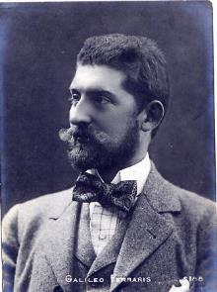Il Motore Asincrono Trifase (MAT), venne per la prima volta realizzato da Galileo Ferraris nel 1885.

Esso viene alimentato direttamente dalla rete di distribuzione, a tensione e frequenza costanti, e rappresenta il motore elettrico più semplice, economico, robusto ed affidabile che la tecnica conosca.

I motori asincroni trifase possono essere considerati tra le macchine elettriche più affidabili; svolgono la loro funzione per molti anni con interventi di manutenzione assai ridotti e si adattano a prestazioni diverse in base alle esigenze, coprendo sia applicazioni di produzione sia di servizio.

I motori trovano impiego nei settori industriali più svariati, come esempio possiamo citare le industrie alimentari, chimiche, metallurgiche, le cartiere o in impianti di trattamenti acque o di tipo estrattivo. Le applicazioni riguardano quelle macchine con organi in movimento a velocità fissa o variabile quali ad esempio i sistemi di sollevamento come ascensori o montacarichi, di trasporto come nastri trasportatori, i sistemi di ventilazione e climatizzazione (unità trattamento aria), senza dimenticare forse il più comune impiego come pompe e compressori.

Rispetto agli altri tipi di motori elettrici, il MAT presenta diversi vantaggi: peso ed ingombro ridotti a parità di potenza; mancanza di particolari dispositivi di eccitazione prelevando, direttamente dalla rete, la potenza magnetizzante necessaria per creare il flusso induttore della macchina; è auto avviante; sviluppa, spontaneamente ed automaticamente, variando la propria velocità, una coppia motrice atta a controbilanciare la coppia resistente applicata all’albero motore, determinando un funzionamento stabile (all’aumentare del carico rallenta); sovraccaricabilità, anche il 100% della sua potenza nominale; esigenze di manutenzione molto ridotte, semplicità di esercizio ed alto rendimento.

D’altro canto, presenta alcuni aspetti vincolanti, tra i quali: all’avviamento, con inserzione diretta sulla rete, la corrente di spunto può risultare anche 4 - 10 volte maggiore della corrente assorbita a pieno carico, con problemi alla rete di distribuzione (cadute di tensione) ed agli interruttori (intervento); questa corrente risulta, inoltre, essere tanto sfasata rispetto alla tensione (come nei trasformatori

in corto circuito) che la coppia motrice sviluppata dal motore all’avviamento, detta coppia di spunto, è piccola nonostante l’elevato valore della corrente assorbita; la velocità di rotazione del MAT, nel campo di funzionamento normale, praticamente costante, perché strettamente legata alla frequenza della corrente di alimentazione; la coppia massima (proporzionale al quadrato del rapporto tra il valor efficace della tensione di alimentazione e la frequenza) costante ed ad una ben precisa velocità.

Il motore asincrono trifase può essere considerato come la macchina elettrica più diffusa in ambiente industriale (il consumo di energia dei motori elettrici è circa il 75% del totale consumo del settore industriale). A fronte di questo dato si capisce come possa essere importante per l’economia aziendale (il costo di un motore nella propria vita è dovuto per circa il 98% al consumo di energia e per il rimanente 2% alle spese di acquisto e manutenzione) e per il miglioramento dell’efficienza energetica in senso lato, attuare una riduzione dei consumi elettrici ricorrendo

ad esempio all’utilizzo di azionamenti a velocità variabile attraverso inverter, oppure realizzando il rifasamento per avere un cosϕ idoneo per evitare di incorrere in penali, o ancora più direttamente utilizzando motori ad alta efficienza aventi caratteristiche costruttive e materiali particolarmente evoluti, che permettono di ridurre i consumi di energia elettrica fino al 20%.

# CRITERI COSTRUTTIVI

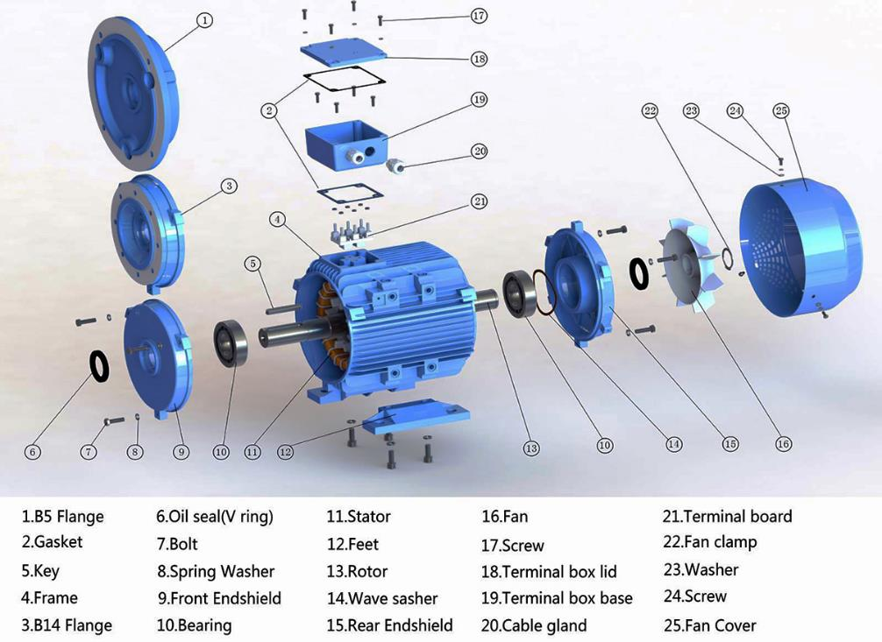

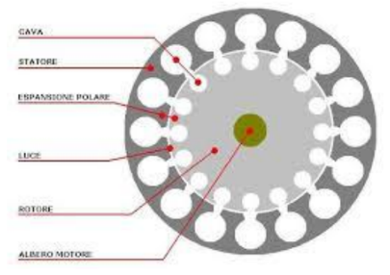Lo statore (parte fissa della macchina) ed il rotore (parte mobile) formano il circuito magnetico nel quale trovano alloggiamento (in opportune cave) sia gli avvolgimenti statorici che quelli rotorici. I primi costituiscono “l’induttore” cioè il circuito creatore del campo magnetico rotante, mentre i secondi costituiscono “l’indotto”, cioè il circuito che reagendo alla variazione di flusso concatenato e obbedendo alla legge di Faraday diventa sede delle forze motrici che permettono la rotazione del rotore.

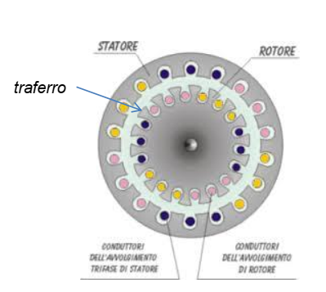Il circuito magnetico di cui sopra deve essere laminato per ridurre le perdite dovute alle correnti di Foucault. Il tenore di silicio, contenuto nel materiale ferromagnetico, è basso, meno dell’1%, per ridurne la fragilità e la durezza.

Il montaggio dei lamierini (aventi forma di corona circolare) deve essere fatto a “pacchetti” in modo da lasciare il giusto spazio per il passaggio dell’aria di ventilazione.

Il raffreddamento del MAT, in funzione della potenza della macchina, può essere naturale o forzato (aria - aria oppure aria - acqua). All’aumentare della potenza crescono le perdite e, quindi, il riscaldamento, ma la superficie disperdente della macchina non cresce secondo la stessa legge, per cui si avrà un aumento della temperatura.

Non dovendosi mai raggiungere temperature eccessive tali da portare al degradamento delle parti isolanti, nelle macchine di elevata potenza, vengono lasciati degli spazi vuoti (canali di raffreddamento) lungo lo sviluppo assiale dello statore.

La ‘vita’ di un materiale isolante, che è il periodo di tempo durante il quale le sue caratteristiche risultano idonee alle funzioni alle quali è deputato, è tanto più breve quanto più alta è la temperatura a cui lavora. Le comuni macchine elettriche sono destinate a funzionare alcune decine di anni, quindi le temperature del MAT non devono superare determinati valori che dipendono dalla ‘classe d’isolamento’ dei materiali isolanti utilizzati.

Testate degli avvolgimenti

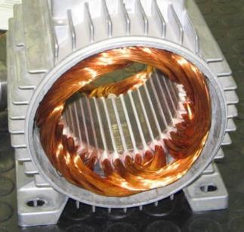

# TIPOLOGIE ED UTILIZZO

Il motore asincrono trifase può essere:

- con rotore avvolto chiamato anche ad anelli, oppure

- con rotore in cortocircuito o più comunemente definito

come rotore a gabbia di scoiattolo.

La principale differenza tra i due tipi risiede nella struttura del rotore e più precisamente per il primo tipo il rotore è costituito da avvolgimenti veri e propri come quelli dello statore, presenta una struttura più complessa e delicata (spazzole che strisciano sul rotore, con possibile interposizione di resistenze per il controllo della fase di avviamento) con necessità di manutenzione periodica e dimensioni d’ingombro elevate, mentre il secondo tipo ha un rotore costituito da sbarre chiuse in cortocircuito, quindi grazie ad una maggiore semplicità costruttiva dà origine ad un tipo di motore molto semplice, robusto ed economico.

|  |  |
| --- | --- |
|  | Rotore a gabbia di alluminio pressofuso |
| con rotore avvolto | con rotore in cortocircuito o a gabbia di scoiattolo |

I conduttori costituenti gli avvolgimenti vengono inseriti nelle cave in posizione opportuna e regolare in modo da coprire tutti i 360° “meccanici” dello statore (e del rotore se il motore è del tipo a rotore avvolto).

I tre avvolgimenti possono essere collegati a stella o a triangolo mediante tre dei sei “morsetti” disponibili: gli altri tre sono lasciati liberi per la connessione alla rete di alimentazione.

Nel motore ad anelli l’avvolgimento rotorico deve avere lo stesso numero di poli di quello statorico. Nel motore a gabbia di scoiattolo le “spire” sono costituite dalle stesse sbarre della gabbia chiuse in “corto circuito” dagli anelli frontali. Le correnti indotte nella gabbia circoleranno in modo da formare spontaneamente una terna simmetrica che si opporrà a quella inducente.

## Rotore avvolto (o ad anelli)

Il rotore avvolto ha un avvolgimento trifase, realizzato in filo o piattina di rame, analogo a quello dello statore e con lo stesso numero di poli.

L'avvolgimento viene collegato a stella o a triangolo ed i capi liberi delle fasi sono collegati agli anelli del collettore (tre anelli uno per ogni fase) sui quali strisciano delle spazzole.

La figura sotto mostra un rotore avvolto completo e un gruppo collettore-spazzole.

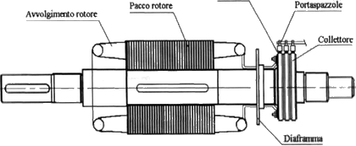

*Rotore avvolto completo di gruppo collettore spazzole*

In funzionamento normale gli anelli vengono chiusi in corto­circuito e il rotore si comporta in modo identico al rotore a gabbia.

All'avviamento invece si introducono nel circuito rotorico, mediante le spazzole e gli anelli, delle resistenze che poi vengono gradatamente escluse a mano a mano che il rotore accelera

Queste resistenze costituiscono il reostato di avviamento e servono a limitare la corrente di spunto e a modificare la caratteristica meccanica del motore, traslandola lungo l'asse delle ascisse fino a fare coincidere la coppia massima con quella di spunto.

Nei motori a rotore avvolto, attualmente utilizzati soprattutto nelle macchine di sollevamento e di traslazione, si impiegano, oltre ai tradizionali reostati, dei sistemi di regolazione statici.

In essi la resistenza rotorica anziché fissa o a gradini è variata con continuità per mezzo di un ponte trifase di tiristori e diodi posti in serie alle resistenze rotoriche.

Le possibilità del sistema permettono: la regolazione continua della velocità tra lo 0 e il 30% della velocità di sincronismo, sia in salita che in discesa, indipendentemente dal variare del carico; manovre di posizionamento dolci, frenatura temporizzata.

Le principali applicazioni sono: gru da porto, carroponti d'acciaieria, da centrale elettrica, da montaggio industriale.

Nei motori asincroni con rotore avvolto si usano collettori ad anelli normalmente di bronzo con superficie rettificata.

Le spazzole sono di vari materiali: senza e con contenuto di metallo, grafite naturale, elettrografite, metallografite con rame e grafite in diverse percentuali.

Il dimensionamento e la scelta del materiale degli anelli e delle spazzole seguono regole precise in funzione della velocità periferica (generalmente compresa tra 20-50 m/s), della densità di corrente (10-20 A/cm2), del coefficiente di attrito e della caduta di tensione al contatto.

Le spazzole sono alloggiate in portaspazzole la cui funzione è di mantenerle nella posizione voluta e di esercitare una pressione regolabile in modo da realizzare un buon contatto elettrico tra spazzola e anello senza dar luogo a eccessive perdite per attrito

## Rotore a gabbia di scoiattolo

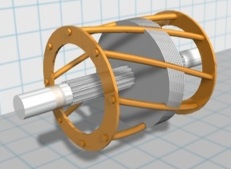

# COLLEGAMENTI A STELLA E TRIANGOLO

|  |  |
| --- | --- |
| Collegamento a STELLA | Collegamento a TRIANGOLO |
|  |  |
| Le tre fasi del rotore sono collegate alla morsettiera come indicato in figura | |
| U1  V1  W1  W2  U2  V2  W  U  V | U1  V1  W1  W2  U2  V2  W  U  V |
| U1  V1  W1  W2  U2  V2 | V1  U2  U1  V2  W1  **W**  **U**  **V**  W2 |

Nel caso di collegamento a stella, e tensioni sugli avvolgimenti coincidono con le tensioni di fase $\overline{U}$, $\overline{V}$ e $\overline{W}$ che hanno modulo 230V efficaci e sono sfasate tra loro di 120° (elettrici).

Nel collegamento a triangolo l’avvolgimento blu è sottoposto alla tensione $\overline{U}-\overline{W}$, quello verde a $\overline{V}-\overline{U}$ e quello rosso a $\overline{W}-\overline{V}$: queste tensioni vengono dette *TENSIONI CONCATENATE (${\overline{V}}_{conc}$)*.

Per il calcolo delle ${\overline{V}}_{conc}$ si faccia riferimento alla figura seguente. $\overline{AH}$ è la proiezione del punto A sul lato $\overline{CD}$, B si trova sul prolungamento di $\overline{AH}$ ed il segmento $\overline{HB}= \overline{AH}$. Il triangolo $ABC$ è isoscele quindi il segmento $\overline{AH}=\overline{AC}/2$. Utilizzando il teorema di Pitagora applicato al triangolo rettangolo $ACH$ si calcola

$$\overline{CH}=\sqrt{{\overline{AC}}^{2}-{\overline{AH}}^{2}}=\sqrt{{\overline{AC}}^{2}-{\left(\frac{\overline{AC}}{2}\right)}^{2}}=\sqrt{{\overline{AC}}^{2}-\frac{{\overline{AC}}^{2}}{4}}=\sqrt{\frac{3∙{\overline{AC}}^{2}}{4}}=\frac{\overline{AC}}{2}\sqrt{3}=\frac{\sqrt{3}}{2}\overline{AC}$$

$$\overline{CD}=2∙\overline{CH}=2∙\frac{\sqrt{3}}{2}∙\overline{AC}=\sqrt{3}∙\overline{AC}=\sqrt{3}∙230≅398,4≅400V \text{efficaci}$$

|  |  |
| --- | --- |
| 400  A  H  B  C  D $$\overline{U}$$ $$\overline{W}$$ $$\overline{V}$$ $$V_{conc}= 400V$$ $$V_{fase} = 230V$$ | $$V_{conc}=\sqrt{3}∙V_{fase}$$ $$V_{fase}=\frac{V_{conc}}{\sqrt{3}}$$ |

# PRINCIPIO DI FUNZIONAMENTO:

## Alimentazione trifase

Il principio di funzionamento del motore asincrono si basa sulla creazione di un campo rotante, realizzabile per mezzo di circuiti fissi nello spazio (avvolgimenti statorici) e percorsi da correnti polifasi, in particolare da tensioni e correnti trifasi.

Le 3 tensioni sussistono tra il conduttore Neutro ed i 3 conduttori di Fase

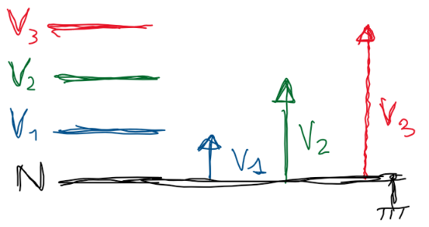

|  |  |
| --- | --- |
|  | $$v_{1}\left(t\right)=V_{1max}∙sen\left(2πft\right)$$ |
|  | $$v_{2}\left(t\right)=V_{2max}∙sen\left(2πft-120°\right)$$ |
|  | $$v_{3}\left(t\right)=V_{3max}∙sen\left(2πft+120°\right)$$ |

Sistema di alimentazione trifase con fasi sfasate di 120°

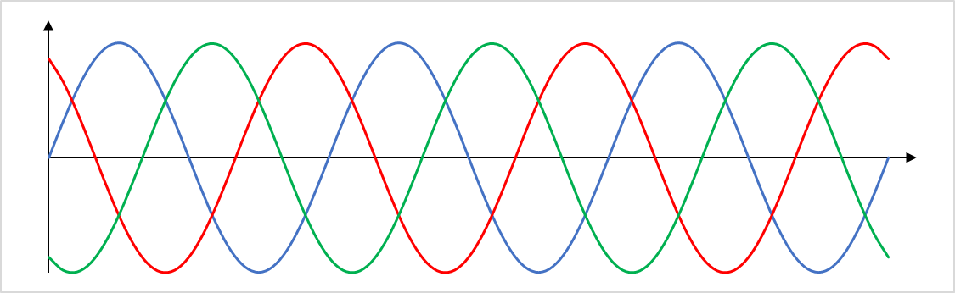

## Formazione del campo magnetico rotante

Vediamo un primo modo per visualizzare la formazione del campo rotante:

Nella figura ogni periodo è stato suddiviso in 6 intervalli di tempo Ti uguali tra loro ed è stato indicato con un “+” o con un “–“ il segno delle tensioni in ogni intervallo (x es. in T1: V1 > 0 ⇒ **+**; V2 > 0 ⇒ **-**; V3  > 0 ⇒ **+**)

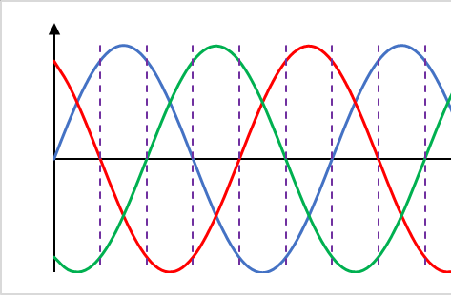

|  |  |  |  |  |  |  |  |  |
| --- | --- | --- | --- | --- | --- | --- | --- | --- |
|  | **T1** | **T2** | **T3** | **T4** | **T5** | **T6** | **T7** | **T8** |
| V1 | **+** | **+** | **+** | **-** | **-** | **-** | **+** | **+** |
| V2 | **-** | **-** | **+** | **+** | **+** | **-** | **-** | **-** |
| V3 | **+** | **-** | **-** | **-** | **+** | **+** | **+** | **-** |

Nelle figure che seguono sono stati riportati, accanto ai corrispettivi avvolgimenti, i segni delle tensioni nei primi tre intervalli (x es. in T1: V1 **+**; V2 **-**; V3  **+**). Se la tensione è positiva la corrente scorre dal morsetto indicato con un pallino a quello indicato con la freccetta, viceversa se la tensione è negativa. Dai versi degli avvolgimenti e dalla direzione della corrente si deducono le direzioni dei campi magnetici B, che sono stati indicati nelle figure con le frecce gialle. (x es. in T1, nell’avvolgimento rosso in alto, B è entrante; nel verde alla sua destra, B è entrante, etc)

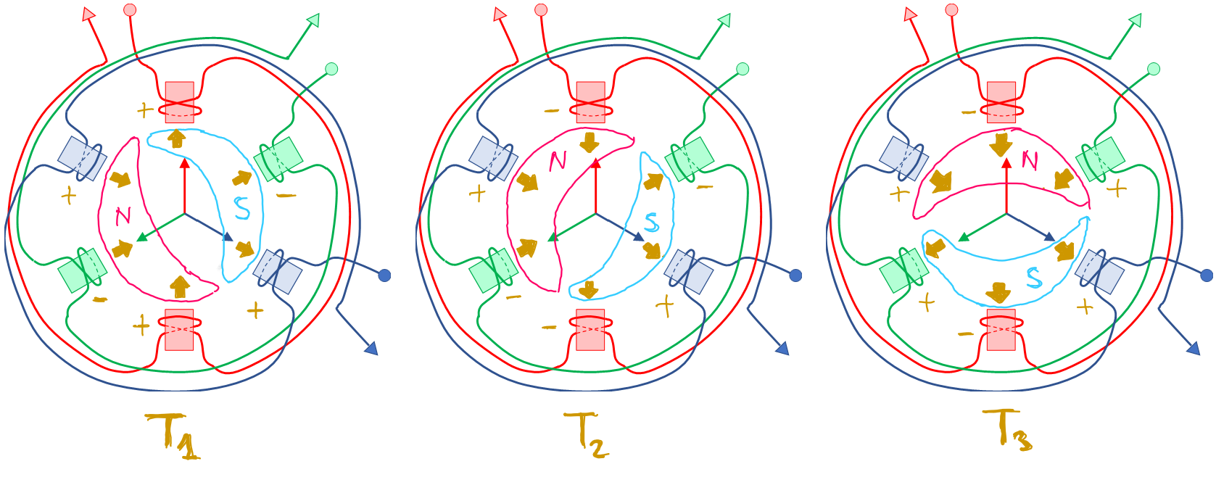

Si nota che si formano sempre 3 poli Nord (campo magnetico uscente) contigui e 3 poli Sud (B entrante) contigui. Si crea cioè una zona Nord ed una zona Sud e di conseguenza si crea un campo magnetico diretto dal Nord al Sud. La successione temporale rappresentata nelle tre figure qui sopra, mostra come la coppia di poli N-S ruoti di 1/6 di giro ogni Ti: saranno quindi necessari 6 Ti (= 1 periodo) per far compiere un giro completo alla coppia di poli, di conseguenza anche il campo magnetico risultante compie un giro in un periodo.

Si è dunque creato un campo rotante

## Campo rotante con i vettori

Come già detto, ciascuno dei tre avvolgimenti di fase, quando percorso dalla corrente di linea, crea un campo magnetico variabile nel tempo ma oscillante sempre nella stessa direzione di modulo B. Lo sfasamento di 120° dei fasori insieme alla disposizione spaziale dei tre avvolgimenti posti a 120° meccanici fra di loro fa sì che la composizione dei tre campi di induzione B formi un campo risultante di modulo fisso (non più dipendente dal tempo) e pari a Br = 3/2B ma rotante nello spazio trasversalmente al piano delle spire inducenti.

La formazione di questo campo rotante può essere dimostrata e visualizzata **anche** tramite i fasori. Nelle figure che seguono viene mostrata la somma di ${\overline{B}}_{1}, {\overline{B}}_{2} \text{e} {\overline{B}}_{3}$ in diversi istanti di tempo successivi. La somma (fasore nero) è stata ottenuta con il metodo del parallelogramma applicato prima a ${\overline{B}}_{2}+{\overline{B}}_{3}={\overline{B}}_{23}$, poi a ${\overline{B}}_{23}+{\overline{B}}_{1}={\overline{B}}_{r}$

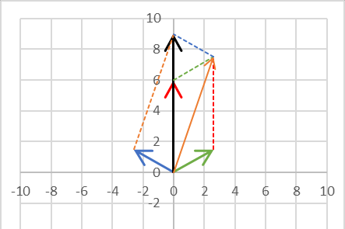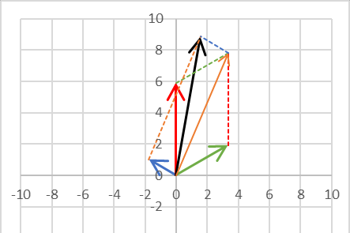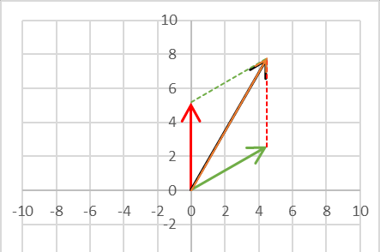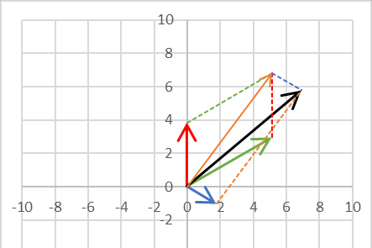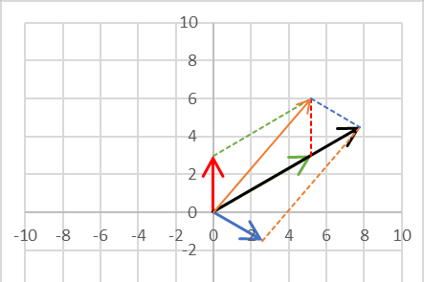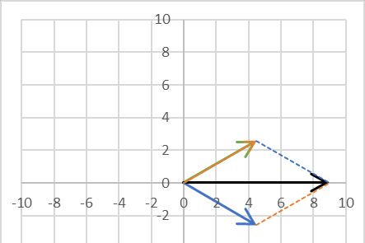

Le figure che seguono sono del tutto simili alle precedenti, “fotografate” in tempi a volte diversi; ma in questo caso la somma dei vettori è stata eseguita col metodo “punta-coda” cioè mettendo la coda di ${\overline{B}}_{3}$ sulla punta di ${\overline{B}}_{1}$ e poi la coda di ${\overline{B}}_{2}$ sulla punta di ${\overline{B}}_{3}$ (traslato)

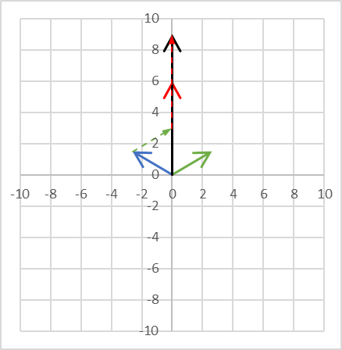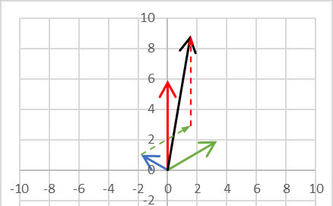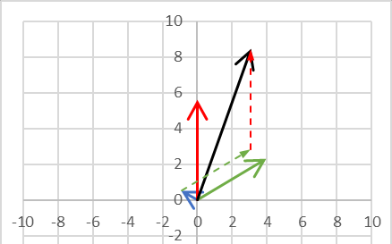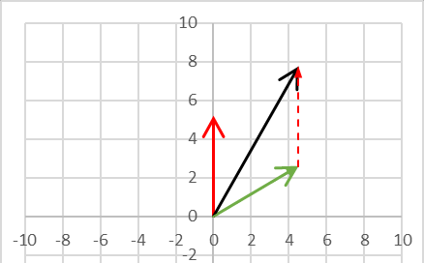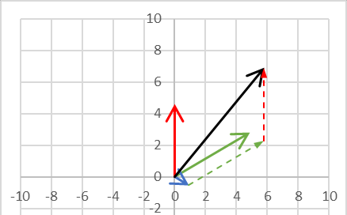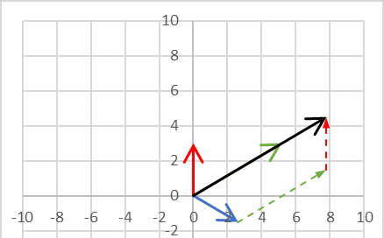

Sia dalla prima serie (metodo parallelogramma) sia dalla seconda (metodo punta-coda) è evidente come ${\overline{B}}_{r}$ stia ruotando ed il suo modulo sia costante.

# VELOCITÀ DEL CAMPO ROTANTE

## 1 coppia polare

Il campo magnetico impiega 1 periodo T per compiere una rotazione di 360° quindi compie $f=1/T$ rotazioni al secondo. Per esempio consideriamo il caso in cui la frequenza sia 10Hz

$$f=10Hz⇒T=\frac{1}{f}=\frac{1}{10}=0.1s \text{tempo necessario a compiere 1 rotazione}$$

Dalla figura qui sotto è evidente che in il campo compie 10 rotazioni al secondo

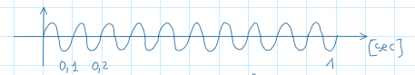

Indicando la velocità di rotazione del campo magnetico con $ω_{c}$, se espressa in giri/sec o in radianti al sec, e con $n_{c}$ se espressa in giri al minuto (o rpm: rotazioni per minuto), scriveremo:

|  |  |  |  |
| --- | --- | --- | --- |
| $$ω_{c}=\frac{1}{T}=f \left[\frac{giri}{s}\right]$$ | $$n_{c}=60∙f \left[rpm\right]$$ | $$ω_{c}=2πf \left[\frac{rad}{s}\right]$$ | $$per 1 coppia di poli$$ |

Da cui, ricordando che $ω_{c}=2πf⇒f=\frac{ω_{c}}{2π}$

$$n_{c}=60∙\frac{ω_{c}}{2π} ω_{c}=60∙\frac{2π}{n_{c}}$$

Alla frequenza di rete $f=50Hz$

$$n_{c}=60∙50=3000 \left[rpm\right]$$

## p coppie polari

La figura rappresenta idealmente la disposizione degli avvolgimenti statorici nel caso di un motore con due coppie polari.

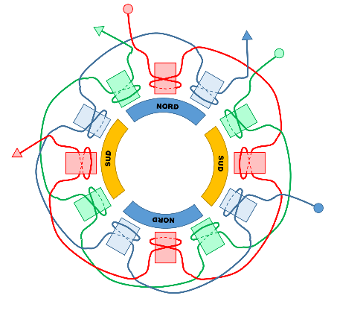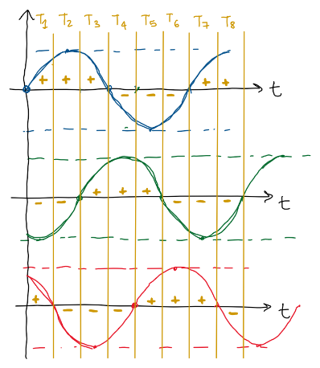il numero di spire risulta raddoppiato; si formano 2 coppie di poli N-S. in questa configurazione, il campo compie 1/12 di giro ogni intervallo $T_{i}$: servono quindi 12 $T_{i}$ per far compier al campo una rotazione completa. 12 $T_{i}$ corrisponde a 2 periodi. Dunque la velocità di rotazione si è dimezzata rispetto al caso di 1 sola coppia polare.

La velocità del campo magnetico rotante, in generale, risulta dunque:

|  |
| --- |
| $$n_{c}=60∙\frac{f}{p} [rpm]$$ |

dove p = numero di coppie polari dell’avvolgimento statorico; f = frequenza di rete (50 Hz). Il numero p assume valori discreti, quindi anche la velocità del campo rotante:

Esempio: p = 2 coppie di poli, alla frequenza f = 50 Hz

$$n_{c}=60∙\frac{50}{2}=1500[rpm]$$

# ROTORE

Sui conduttori delle spire di indotto nascono le forze necessarie a mettere in rotazione il rotore grazie al moto relativo fra campo magnetico rotante e rotore (inizialmente fermo).

Le forze di Lorentz costituiscono la coppia motrice che porta la spira ad inseguire il campo di induzione rotante $B_{r}$

|  |  |  |
| --- | --- | --- |
| Per semplicità supponiamo che le spire siano rettangolari. Le spire vengono attraversate dal campo rotante $B_{r}$, nell’esempio $B_{r}$ ruota in senso orario, come mostrato nelle figure. |  |  |
|  | Vista prospettica | Vista dall’alto |

|  |  |
| --- | --- |
|  | Tra l’istante 1 e l’istante 2, il flusso di $B_{r}$ è aumentato, come evidenzia la figura qui accanto, in cui è stato ampliato l’angolo percorso da $B_{r}$ per meglio apprezzare l’aumento di flusso. L’aumento è dovuto alla maggior superfice “vista” da $B_{r}$ all’istante 2 rispetto a quella vista all’istante 1. |

In accordo con la legge di Lenz $e=-\frac{∆Φ}{∆t}$

|  |  |  |  |
| --- | --- | --- | --- |
| sulla spira nascerà una corrente tale da creare a sua volta un campo un campo magnetico indotto $B_{i}$, col verso indicato in figura (vista dall’alto), quindi tale da opporsi all’aumento di $B_{r}$. $$B_{r}↑⇒i⇒B_{i} opposta a B_{r}$$ |  | Nella vista prospettica, a destra, sono indicate le linee del campo indotto $B_{i}$ Per generare $B_{i}$ in tale verso la corrente dovrà avere il verso indicato in rosso qui sotto. |  |

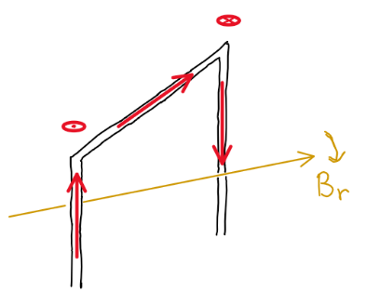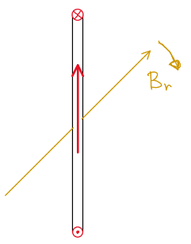Le figure qui accanto riportano il verso della corrente indotta sulla spira.

Abbiamo dunque una corrente immersa in un campo magnetico, nasceranno quindi delle forze secondo la relazione:

$$\overline{F}=i\overline{l}x{\overline{B}}_{r} Forza di Lorentz$$

Nelle figure sottostanti sono indicate direzione e verso delle varie grandezze in gioco. Solo le forze che agiscono sui lati verticali della spira sono in grado di metterla in rotazione attorno al proprio asse.

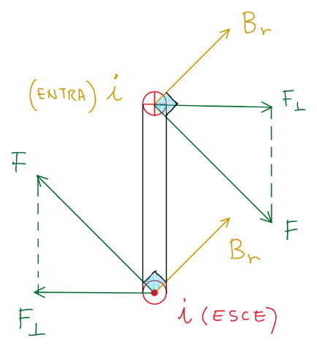 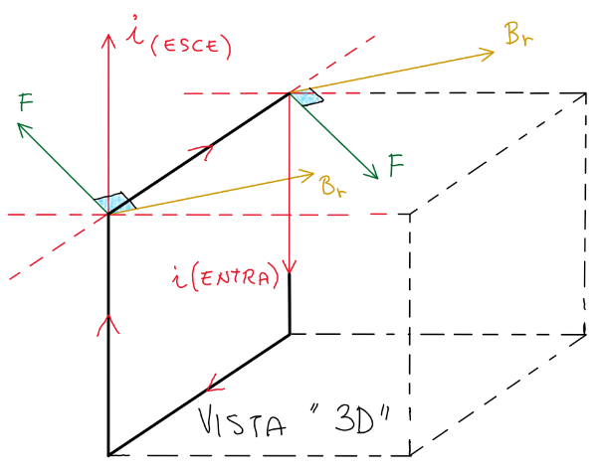

$F,F_{⊥} e B_{r}$ sono sullo stesso piano, le correnti sono perpendicolari a tale piano. Non tutta la forza $F$ contribuisce alla rotazione della spira ma solo la sua componente $F_{⊥}$

La coppia di forze $F_{⊥}$ è tale da mettere in rotazione oraria la spira, cioè nella stessa direzione di rotazione di $B_{r}$. Il campo $B_{r}$ ruota ad un numero di giri/min pari a $n_{c}$ ma la spira, pur inseguendo il campo nella sua rotazione, non raggiungerà mai questa velocità a causa degli attriti da vincere e delle masse da trascinare (nr). Del resto, se nr uguagliasse nc non si avrebbe più il moto relativo, $∆Φ$, la variazione di flusso attraverso la spira, sarebbe pari a zero, per un istante la coppia si annullerebbe e la spira si fermerebbe rispetto al campo, ma subito dopo il moto relativo si ripristinerebbe.

## Spiegazione intuitiva della rotazione della spira

Un modo più intuitivo per spiegare il fatto come il campo magnetico rotante $B_{r}$ metta in rotazione il rotore può essere il seguente:

|  |  |
| --- | --- |
|  | La spira dell’esempio precedente, percorsa dalla corrente indotta, genera un campo magnetico simile a quello indicato in figura.  Si può quindi assimilare la spira ad una calamita con il Nord a sinistra ed il Sud a destra    Spira vista dall’alto  Si ricordi che il Nord è la zona da cui escono le linee del campo ed il Sud quella in cui entrano. |

La “calamita”, in accordo con la spiegazione vista nel paragrafo precedente, ruoterà dunque nello stesso senso del campo rotante (giallo) in quanto il Nord verde sarà respinto dal Nord giallo ed attirato da Sud giallo. Analogamente il Sud verde sarà respinto da Sud giallo ed attirato dal Nord giallo.

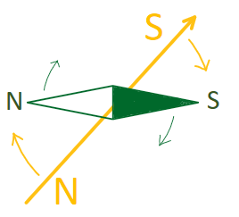

# SCORRIMENTO

Il rotore insegue il campo reagendo secondo la legge di Faraday (tendenza a ridurre il flusso variabile concatenato con le spire) ad una velocità $n_{r}$ leggermente inferiore in dipendenza del carico meccanico innestato sull’albero (a vuoto il rotore perde solo qualche giro su 100 giri del campo rotante).

Viene definito “scorrimento” la seguente grandezza:

|  |
| --- |
| $$s=\frac{n_{c}-n_{r}}{n_{c}} \text{Scorrimento}$$ |

Lo scorrimento varia fra 0 e 1: quando $n_{r}$ è nullo (motore fermo) s = 1; nella condizione ideale di sincronismo col campo rotante $\left(n_{r}=n_{c}\right)$, invece s = 0.

$$0≤s≤1$$

La frequenza delle correnti indotte sui circuiti rotorici dipende dal moto relativo fra campo rotante e rotore, quindi dallo scorrimento s: alla partenza del motore, lo scorrimento è massimo e quindi la frequenza “secondaria” è massima; (durante la marcia, grazie all’inseguimento del rotore rispetto al campo rotante, la frequenza secondaria si riduce in maniera proporzionale allo scorrimento. Di conseguenza, la reattanza del circuito rotorico varierà con le condizioni di carico in virtù di questa frequenza secondaria; anche la coppia motrice all’albero è funzione di tale grandezza.

# CARATTERISTICA MECCANICA DEL MOTORE ASINCRONO

$$\overline{F}$$

$${\overline{F}}_{⊥}$$

*b*

$$\overline{F}$$

Indichiamo con C la coppia motrice $C=b∙F_{⊥}\left[Nm\right]$

Il punto di lavoro rappresenta le condizioni di equilibrio dinamico fra coppia motrice e coppia resistente; questo equilibrio si stabilisce ad una velocità inferiore a quella di sincronismo.

Il comportamento del motore in risposta a variazioni della coppia resistente, cambia se il punto di lavoro si trova nel tratto ***stabile*** oppure nel tratto ***instabile***

## Aumento della coppia resistente

La linea tratteggiata orizzontale più bassa (viola) rappresenta il valore della coppia resistente, cioè della resistenza che il motore incontra nel far ruotare l’albero. Quando al motore viene applicato un carico esterno maggiore, la coppia resistente aumenta: in figura, questo aumento è rappresentato dalla linea tratteggiata orizzontale più alta (rossa). Ad un aumento della coppia resistente corrisponde sempre un rallentamento del motore.

Nel tratto ***stabile***, all’aumentare della coppia resistente, il motore rallenta e si porta a funzionare stabilmente ad una velocità minore cui corrisponde una coppia motrice maggiore, di valore pari al nuovo valore della coppia resistente richiesta: il punto di lavoro quindi passa da P1 a P2. Questa nuova condizione di equilibrio sarà raggiunta dopo una serie di oscillazioni intorno al punto di equilibrio, oscillazioni dipendenti dalla rapidità della variazione del carico, dall’inerzia delle masse ruotanti ed alla presenza di attriti e smorzamenti del moto.

Nel tratto ***instabile***, all’aumentare della coppia resistente il motore rallenta ma, contrariamente a quanto succede nel tratto stabile, la coppia motrice diminuisce (passaggio da PA a PB); la diminuzione di coppia motrice causa un ulteriore rallentamento ed una conseguente ulteriore diminuzione della coppia motrice. Il processo continua fino all’arresto del motore.

## Diminuzione della coppia resistente

Nel caso in cui la coppia resistente diminuisca, nel tratto ***stabile*** avremmo, analogamente al caso precedente, il passaggio ad un nuovo punto di equilibrio, infatti la diminuzione della coppia resistente porta ad un aumento della velocità e ad una conseguente diminuzione della coppia motrice fino al raggiungimento di un nuovo punto di equilibrio: passaggio da P1 a P2 (freccia azzurra).

Nel tratto ***instabile***, punto PA, una diminuzione della coppia resistente porta ancora un aumento della velocità ma nella nuova posizione PB, la coppia motrice sarà maggiore e quindi la velocità aumenterà ulteriormente causando un altro spostamento verso destra e così via fino a che, arrivati al punto di transito tra il tratto instabile ed il tratto stabile, la situazione cambia; ora ad ogni aumento della velocità corrisponde una diminuzione della coppia motrice, quindi la velocità del motore continuerà ad aumentare, ma aumenterà sempre più lentamente fino stabilizzarsi nel momento in cui la coppia motrice sarà scesa ad eguagliare la coppia resistente: il punto di lavoro coinciderà quindi con P2.

## Legame tra coppia e potenza

$$P=\frac{C∙2π∙n_{r}}{60}\overset{\begin{matrix}n_{r}=60∙\frac{ω_{r}}{2π} \\ ↓\end{matrix}}{\overbrace{=}}\frac{C∙2π∙60∙\frac{ω_{r}}{2π}}{60}=ω_{r}∙C\left[W\right]$$

# RENDIMENTO

Determini la corrente assorbita dal motore e illustri i criteri per valutare il dimensionamento dell’impianto.

MOTORE

Potenza elettrica entrante

Potenza meccanica uscente

o POTENZA RESA

*Perdite effetto Joule (calore)*

*Perdite meccaniche (per attriti vari o per avviamento, per ventilazione, per contatto con le spazzole, ecc)*

*Perdite nel nucleo magnetico (perdite per correnti parassite o di Foucault e perdite per ciclo di isteresi)*

Potenza dissipata

Il rendimento è il rapporto tra la potenza uscente (potenza resa) e la potenza entrante:

$$η=\frac{P_{resa}}{P_{entrante}}$$

*Esempio: Se non ci fossero perdite avremmo Presa = Pentrante e quindi il rendimento varrebbe 1 (100%)*

Nota la potenza resa (dai dati di targa), la potenza elettrica entrante si calcola dalla:

230

Vfase = 230

230

400

Vconc. = 400

400

$$P_{entrante}=\frac{P_{resa}}{η}$$

Se il motore è trifase, per ogni fase la potenza attiva si calcola dalla:

$$P_{attiva}=V_{fase}∙I_{fase}∙cos\left(φ\right)$$

(*Vfase, Vconc. e Ifase sono valori efficaci*)

La potenza totale si ottiene sommando le tre potenze relative ad ogni fase:

$$P_{entrante}=3∙P_{attiva}=3∙V_{fase}∙I_{fase}∙cos\left(φ\right)$$

Da questa possiamo ricavare la corrente entrante

$$I_{fase}=\frac{P_{entrante}}{3∙V_{fase}∙cos\left(φ\right)}$$

Se si intende utilizzare la Vconc. = 400V anziché la Vfase = 230V basta ricordare che:

$$V_{conc.}=\sqrt{3}{∙V}_{fase}→V_{fase}=\frac{V_{conc.}}{\sqrt{3}}$$

Quindi risulta:

$$P_{entrante}=3∙V_{fase}∙I_{fase}∙cos\left(φ\right)=3∙\frac{V_{conc.}}{\sqrt{3}}∙I_{fase}∙cos\left(φ\right)=\sqrt{3}{∙V}_{conc.}{∙I}_{fase}∙cos\left(φ\right)$$

$$I_{fase}=\frac{P_{entrante}}{\sqrt{3}{∙V}_{conc.}∙cos\left(φ\right)}$$

Altro fattore da tenere in considerazione è l’elevata corrente di spunto dei motori trifase che può raggiungere nei primi istanti valori di circa 10 -12 volte la corrente nominale. In considerazione di ciò va fatta una opportuna scelta della sezione dei cavi

La norma stabilisce di non superare i 3 A/mm2 (anche se nella pratica spesso si usa come riferimento i 5A/mm2)

# AVVIAMENTO DEL MOTORE ASINCRONO

La caratteristica meccanica del motore asincrono è funzione di vari parametri elettrici del circuito indotto, in particolare è funzione della sua resistenza. La figura mostra i vari andamenti della caratteristica meccanica al variare della resistenza di indotto. Si noti che il valore massimo della coppia motrice non cambia passando da una curva all’altra, ma cambia il valore corrispondente della velocità di rotazione rotorica (e quindi dello scorrimento) riportato in ascisse. La coppia massima risulta essere proporzionale al quadrato della tensione di alimentazione e inversamente proporzionale alla reattanza di dispersione nel traferro e non dipende dalla resistenza rotorica. Invece l’ascissa corrispondente al punto di massima è proporzionale al rapporto fra la resistenza rotorica e la suddetta reattanza. Guardando le curve da sinistra a destra il valore della resistenza rotorica diminuisce. La curva della coppia resistente incrocia le varie curve in diversi punti di lavoro.

Nell’esempio di figura, alla partenza. la coppia allo spunto di alcune caratteristiche è superiore al valore richiesto dalla coppia resistente: tali curve permettono l’avviamento del motore; c’è una sola curva la cui coppia allo spunto è inferiore rispetto a quella resistente e quindi il rotore non potrà ruotare (mancato avvio del motore)

Se il motore non si avvia e il rotore resta fermo (rotore bloccato), le correnti assorbite dallo statore diventano elevate a causa delle basse resistenze dei circuiti rotorici: infatti il motore asincrono si comporta come un trasformatore rotante e, in particolare, alla partenza come un trasformatore chiuso in corto circuito alimentato a tensione nominale. Le correnti assorbite dallo statore in queste condizioni possono raggiungere 4 - 10 volte la corrente nominale, a seconda del tipo di rotore; questa corrente, inoltre, è così sfasata, che la coppia di spunto risulta essere particolarmente bassa. Il motore va quindi protetto contro l’evento “mancato avvio” mediante interruttori automatici magnetotermici la cui caratteristica di intervento viene leggermente ritardata per consentire da un lato il giusto intervento contro il corto circuito e dall’altro il superamento del transitorio di intense correnti durante l’avvio (si evita così l’intervento intempestivo) .

Le modalità di avviamento del motore asincrono sono diverse a seconda del tipo di rotore:

* motore con rotore avvolto → uso del reostato di avviamento esterno
* motore a gabbia di scoiattolo → uso della commutazione stella-triangolo
* Motore a doppia gabbia → avvio autonomo

## Avviamento motore asincrono a rotore avvolto (o ad anelli)

Il reostato esterno permette di collegare tre resistenze esterne variabili in serie alle resistenze rotoriche in modo da variare la coppia allo spunto agente sul rotore. Il collegamento avviene tramite tre anelli calettati sull’albero sui quali strisciano tre spazzole di grafite.

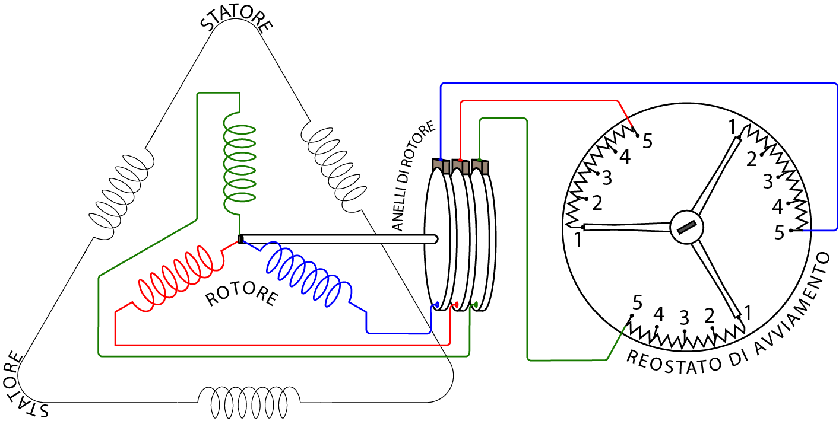

Nell’esempio di figura la prima caratteristica utile per l’avviamento è quella di parametro $R_{3}$. Le caratteristiche di parametri $R_{4}$ e $R_{5}$ hanno una coppia allo spunto minore del valore della coppia resistente per cui il motore non può ruotare (resta bloccato). Scegliendo l’opportuno valore della resistenza reostatica in modo che il totale sia $≥R_{3}$, si ha l’avvio del motore. Scegliendo all’avvio il valore massimo $R_{1}$, con aumento della velocità sino al raggiungimento del punto di lavoro A sul tratto stabile. Poiché la velocità rotorica corrispondente è ancora bassa e per evitare ulteriori perdite per effetto Joule sulle resistenze del reostato, si riducono queste ultime al valore $R_{2}$. Istantaneamente il motore si trova così con una coppia motrice maggiore della resistente e tende ad accelerare sino a raggiungere il nuovo punto di lavoro B. Facendo altri scatti riduttivi sul reostato si potrà infine raggiungere il punto E in cui la velocità rotorica è più vicina a quella del campo magnetico rotante.

|  |  |
| --- | --- |
|  |  |

Vantaggi di questo metodo d’avviamento:

1. La corrente di spunto viene limitata sul rotore (e quindi sulla linea di alimentazione dello statore) dalla presenza di una resistenza addizionale.
2. La coppia di avviamento cresce, rispetto alla analoga coppia che si otterrebbe con l’avviamento diretto. Si può anzi far partire il motore nella condizione di coppia massima. Non vi sono quindi problemi per un avviamento a pieno carico del motore, anche se non è necessario avviare con coppia massima. L’elevata differenza tra coppia motrice e coppia di carico consente però di ottenere maggiori accelerazioni.
3. La presenza di resistenza aggiuntiva sul rotore contribuisce a migliorare il fattore di potenza complessivo.

Fra gli svantaggi si citano i costi elevati per l’avvolgimento rotorico, per il reostato di avviamento e per il sistema di anelli e spazzole, la cui presenza dà luogo ad usura e ad un rendimento che si abbassa, in conseguenza della aggiuntiva perdita joule nel reostato.

Il motore con rotore avvolto consente anche la regolazione di velocità, ma il reostato deve in tal caso essere progettato per sopportare permanentemente le correnti in gioco. Però, questo metodo porta a una diminuzione del rendimento.

## Avviamento motori a gabbia di scoiattolo

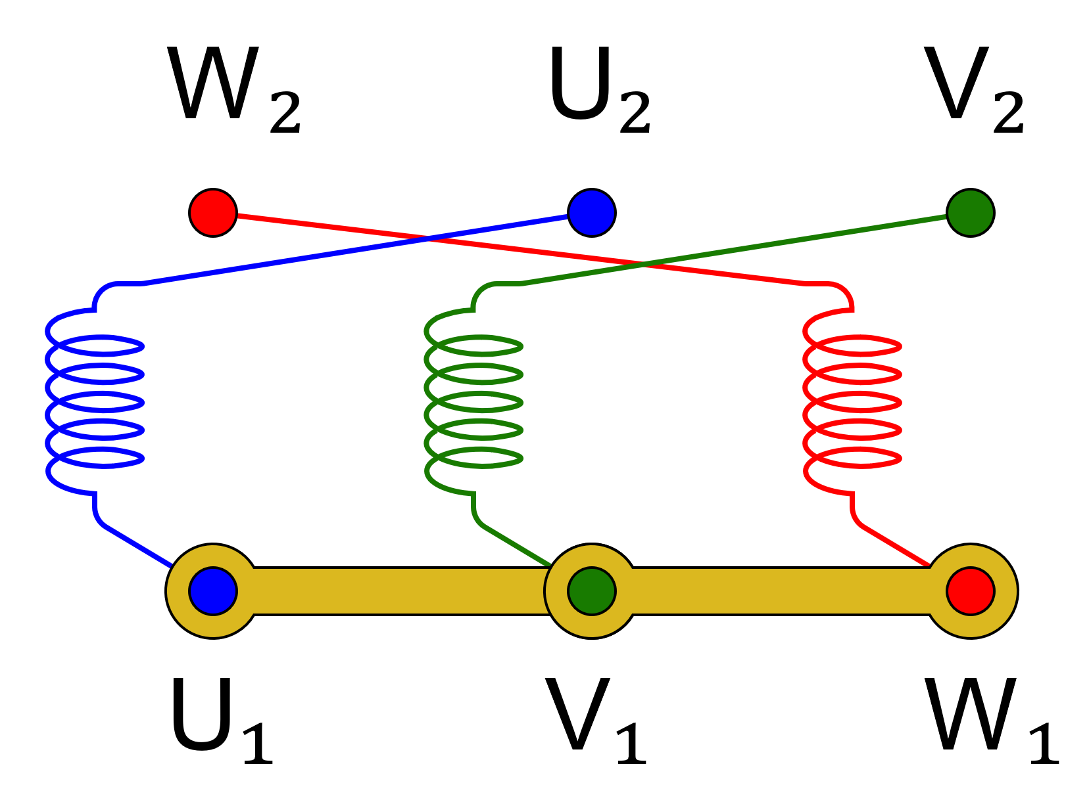 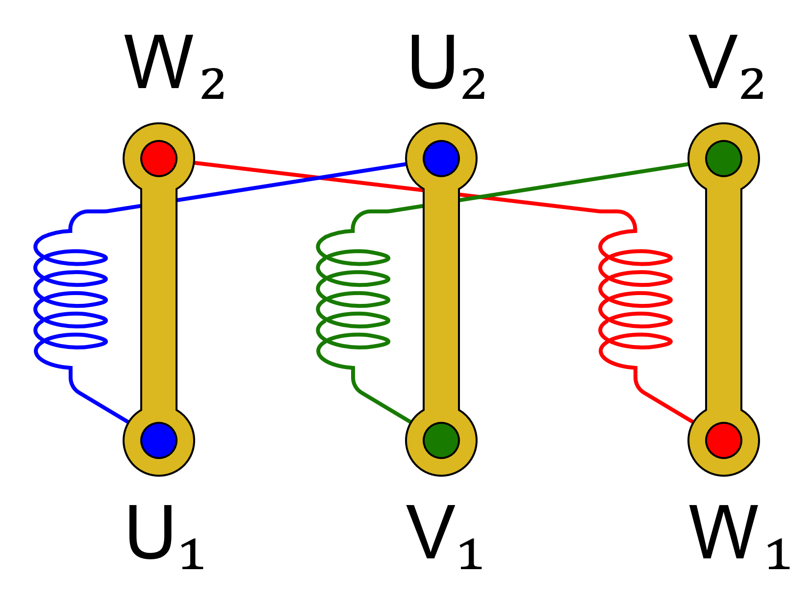

*Collegamento a STELLA collegamento a TRIANGOLO*

L’avviamento Y-Δ è un tipo di avviamento a tensione ridotta e serve ad avviare il motore dolcemente senza strappi meccanici limitando le correnti durante l’avviamento. Questo tipo di motore non permette l’inserzione di un reostato esterno per cui si ricorre alla tecnica della commutazione degli avvolgimenti statori da stella a triangolo. All’avviamento le fasi del motore vengono collegate a stella, mentre a triangolo durante la marcia normale.

All’avviamento gli avvolgimenti statorici, collegati a stella, saranno soggetti ad una tensione ridotta di 1.73 ($\sqrt{3}$) volte, la corrente di linea assorbita dal motore si riduce di un terzo come pure la coppia di spunto, proporzionalmente al quadrato della tensione.

Questo metodo, molto usato in passato, ha l’inconveniente di presentare un brusco aumento della corrente e della coppia nel passaggio da stella a triangolo.

*Per evitare l’impuntamento del motore all’avviamento, si fanno primi tra loro il numero delle cave per polo e per fase del rotore e dello statore. Inoltre, il rapporto tra il numero delle cave di statore e quello di rotore non deve mai essere un numero intero per evitare vibrazioni del motore dovute a variazioni ritmiche del flusso magnetico al traferro (effetto sirena); generalmente, il numero delle cave di rotore è maggiore di quello di statore.*

### Circuito di alimentazione:

Sono presenti tre contattori, rispettivamente di linea, di triangolo, di stella, e un relè termico posto a valle del contattore di linea.

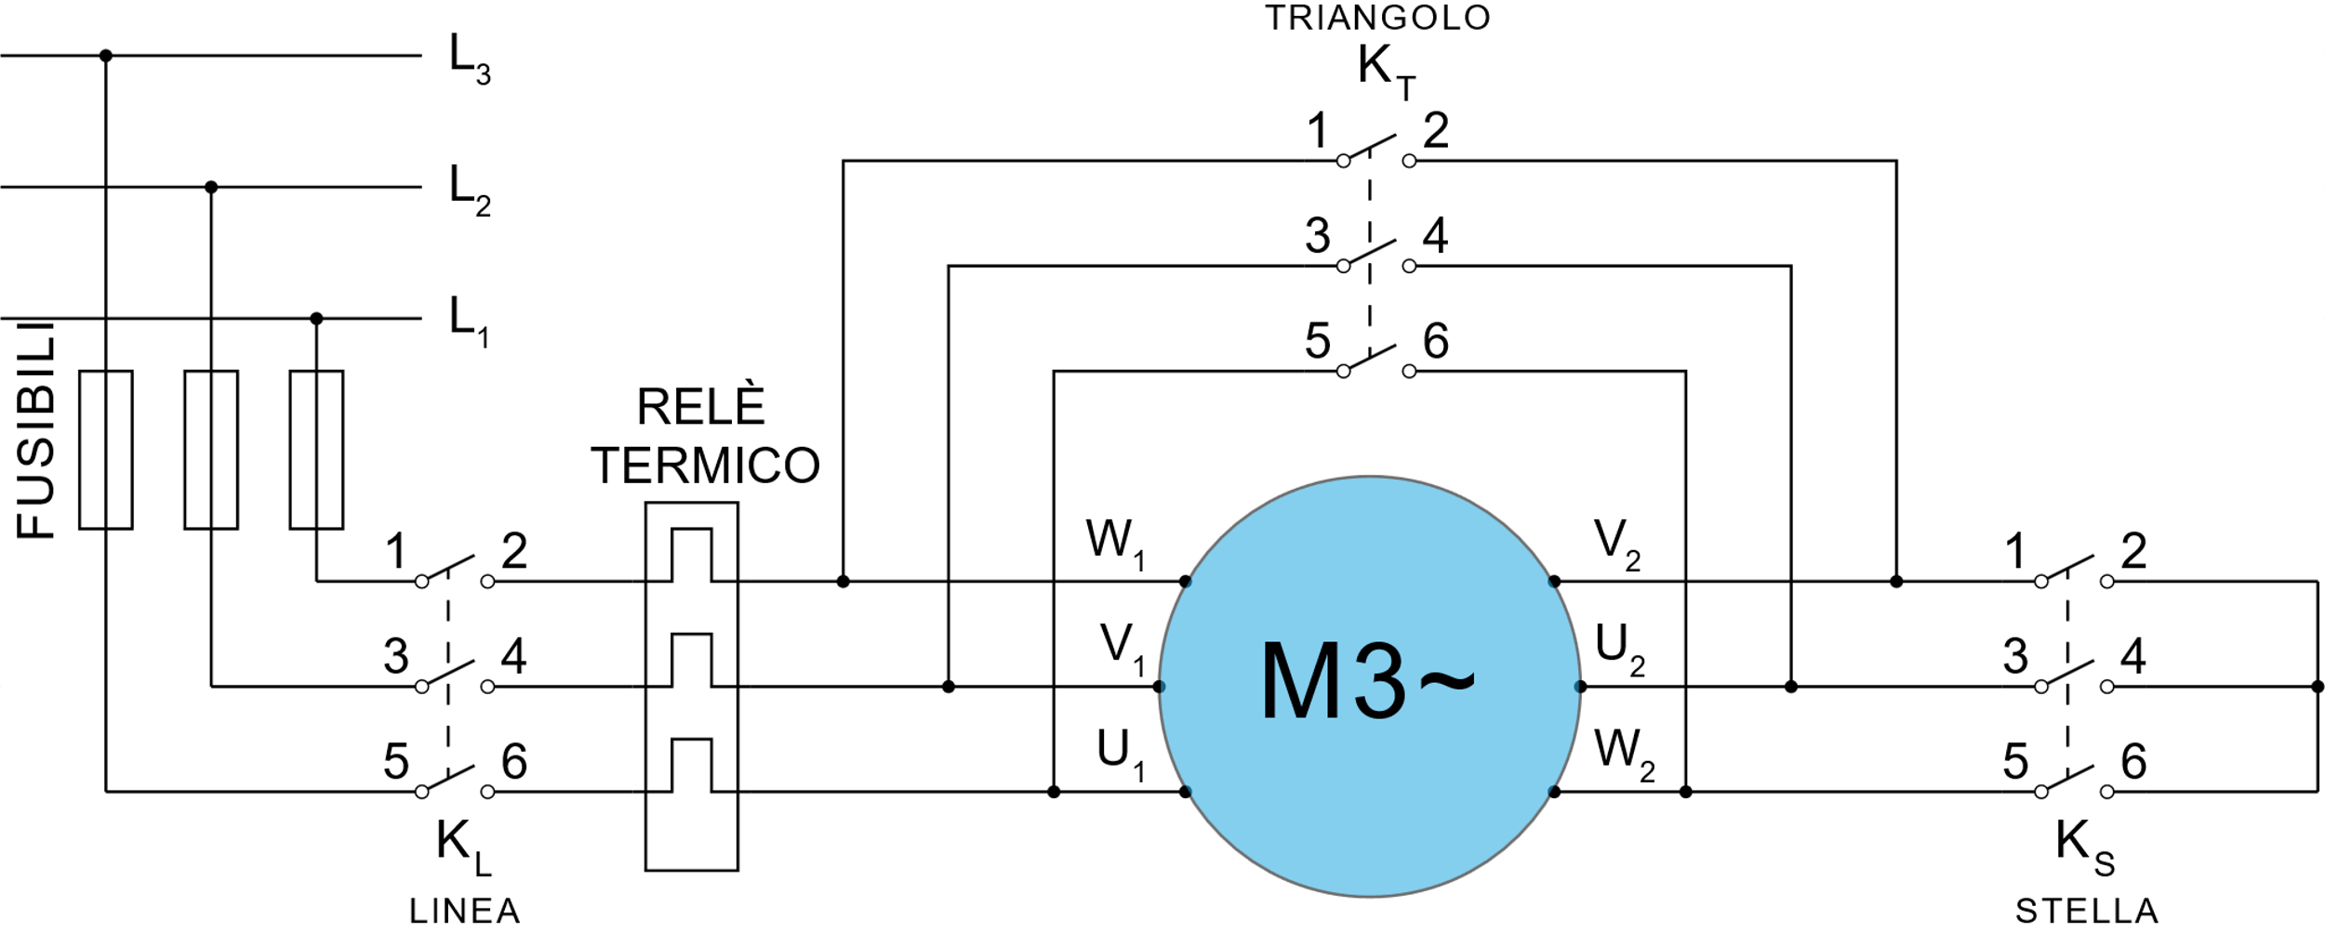

La sequenza di avviamento è la seguente:

1- $K_{L}l$ e $K_{S}$ si chiudono contemporaneamente – Il motore è collegato a stella

2- dopo 5s si apre $K_{S}$– Il motore non risulta alimentato e gira per inerzia

3- dopo 50ms si chiude $K_{T}$– Il motore è collegato a triangolo e si porta a regime

Una adeguata scelta del temporizzatore è fondamentale per l’avviatore stella triangolo.

La funzione del temporizzatore è quella di determinare sia il tempo di accelerazione del motore che il tempo di transizione (pausa) nella commutazione da stella a triangolo.

Il tempo di accelerazione va regolato a un valore corrispondente al tempo necessario al quasi raggiungimento della velocità nominale del motore. Una regolazione troppo bassa provoca al motore un avviamento irregolare e durante la commutazione si avrà una corrente equivalente all’avviamento diretto.

Il tempo di transizione, regolato mediamente a 50ms, consente l’estinzione dell’arco elettrico sul contattore di stella e impedisce che, con la chiusura del contattore di triangolo, si verifichi un corto circuito sia pure limitato dalla resistenza d’arco. Un tempo superiore provoca la decelerazione del motore con conseguenti picchi di corrente in commutazione.

Il tempo di transizione può risultare inutile quando si impiegano contattori di grossa taglia con tempo di chiusura elevati e può essere addirittura dannoso per quei motori (es. per pompe sommerse) caratterizzati da una rapidissima accelerazione (1s circa) dove un tempo di commutazione lungo provoca un riavviamento diretto che annulla i benefici dell’avviatore a tensione ridotta.

Circuito di comando e segnalazione in logica cablata

|  |  |
| --- | --- |
|  |  |

Descrizione del funzionamento:

Premendo PM viene attivata la bobina $K_{L}$ che chiude il contatto di autoritenuta in parallelo a PM, vengono attivate anche le bobine, $K_{S}$ e t; il motore è collegato a stella.

Una volta che il temporizzatore arriva al suo valore di conteggio commuta i propri contatti che diseccitano $K_{S}$ e eccitano $K_{T}$. Per evitare che il motore si possa trovare alimentato contemporaneamente a stella e a triangolo, è presente un blocco elettrico realizzato con due contatti NC in serie alle bobine. Adesso il motore è collegato a triangolo.

Quando il contattore di triangolo si chiude azzera il timer e si mantiene attivo tramite un contatto di autoritenuta in parallelo al contatto NO del temporizzatore.

Le spie di segnalazione indicano: verde - motore spento, rosso – motore in marcia, giallo – motore fermo a per surriscaldamento.

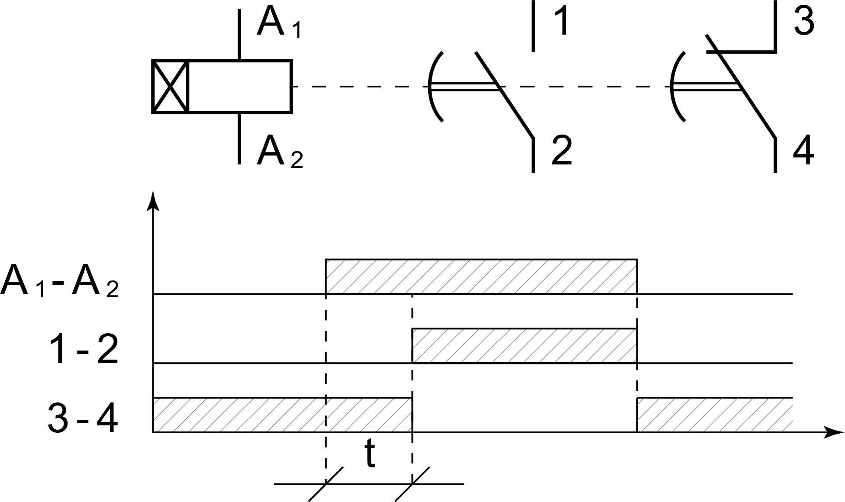

## Avviamento motore asincrono a doppia gabbia (o di Dobrowsky - Boucherot)

Il motore a doppia gabbia ha due rotori in corto circuito:

* una gabbia esterna, gabbia secondaria, costituita da conduttori di piccola sezione,
* 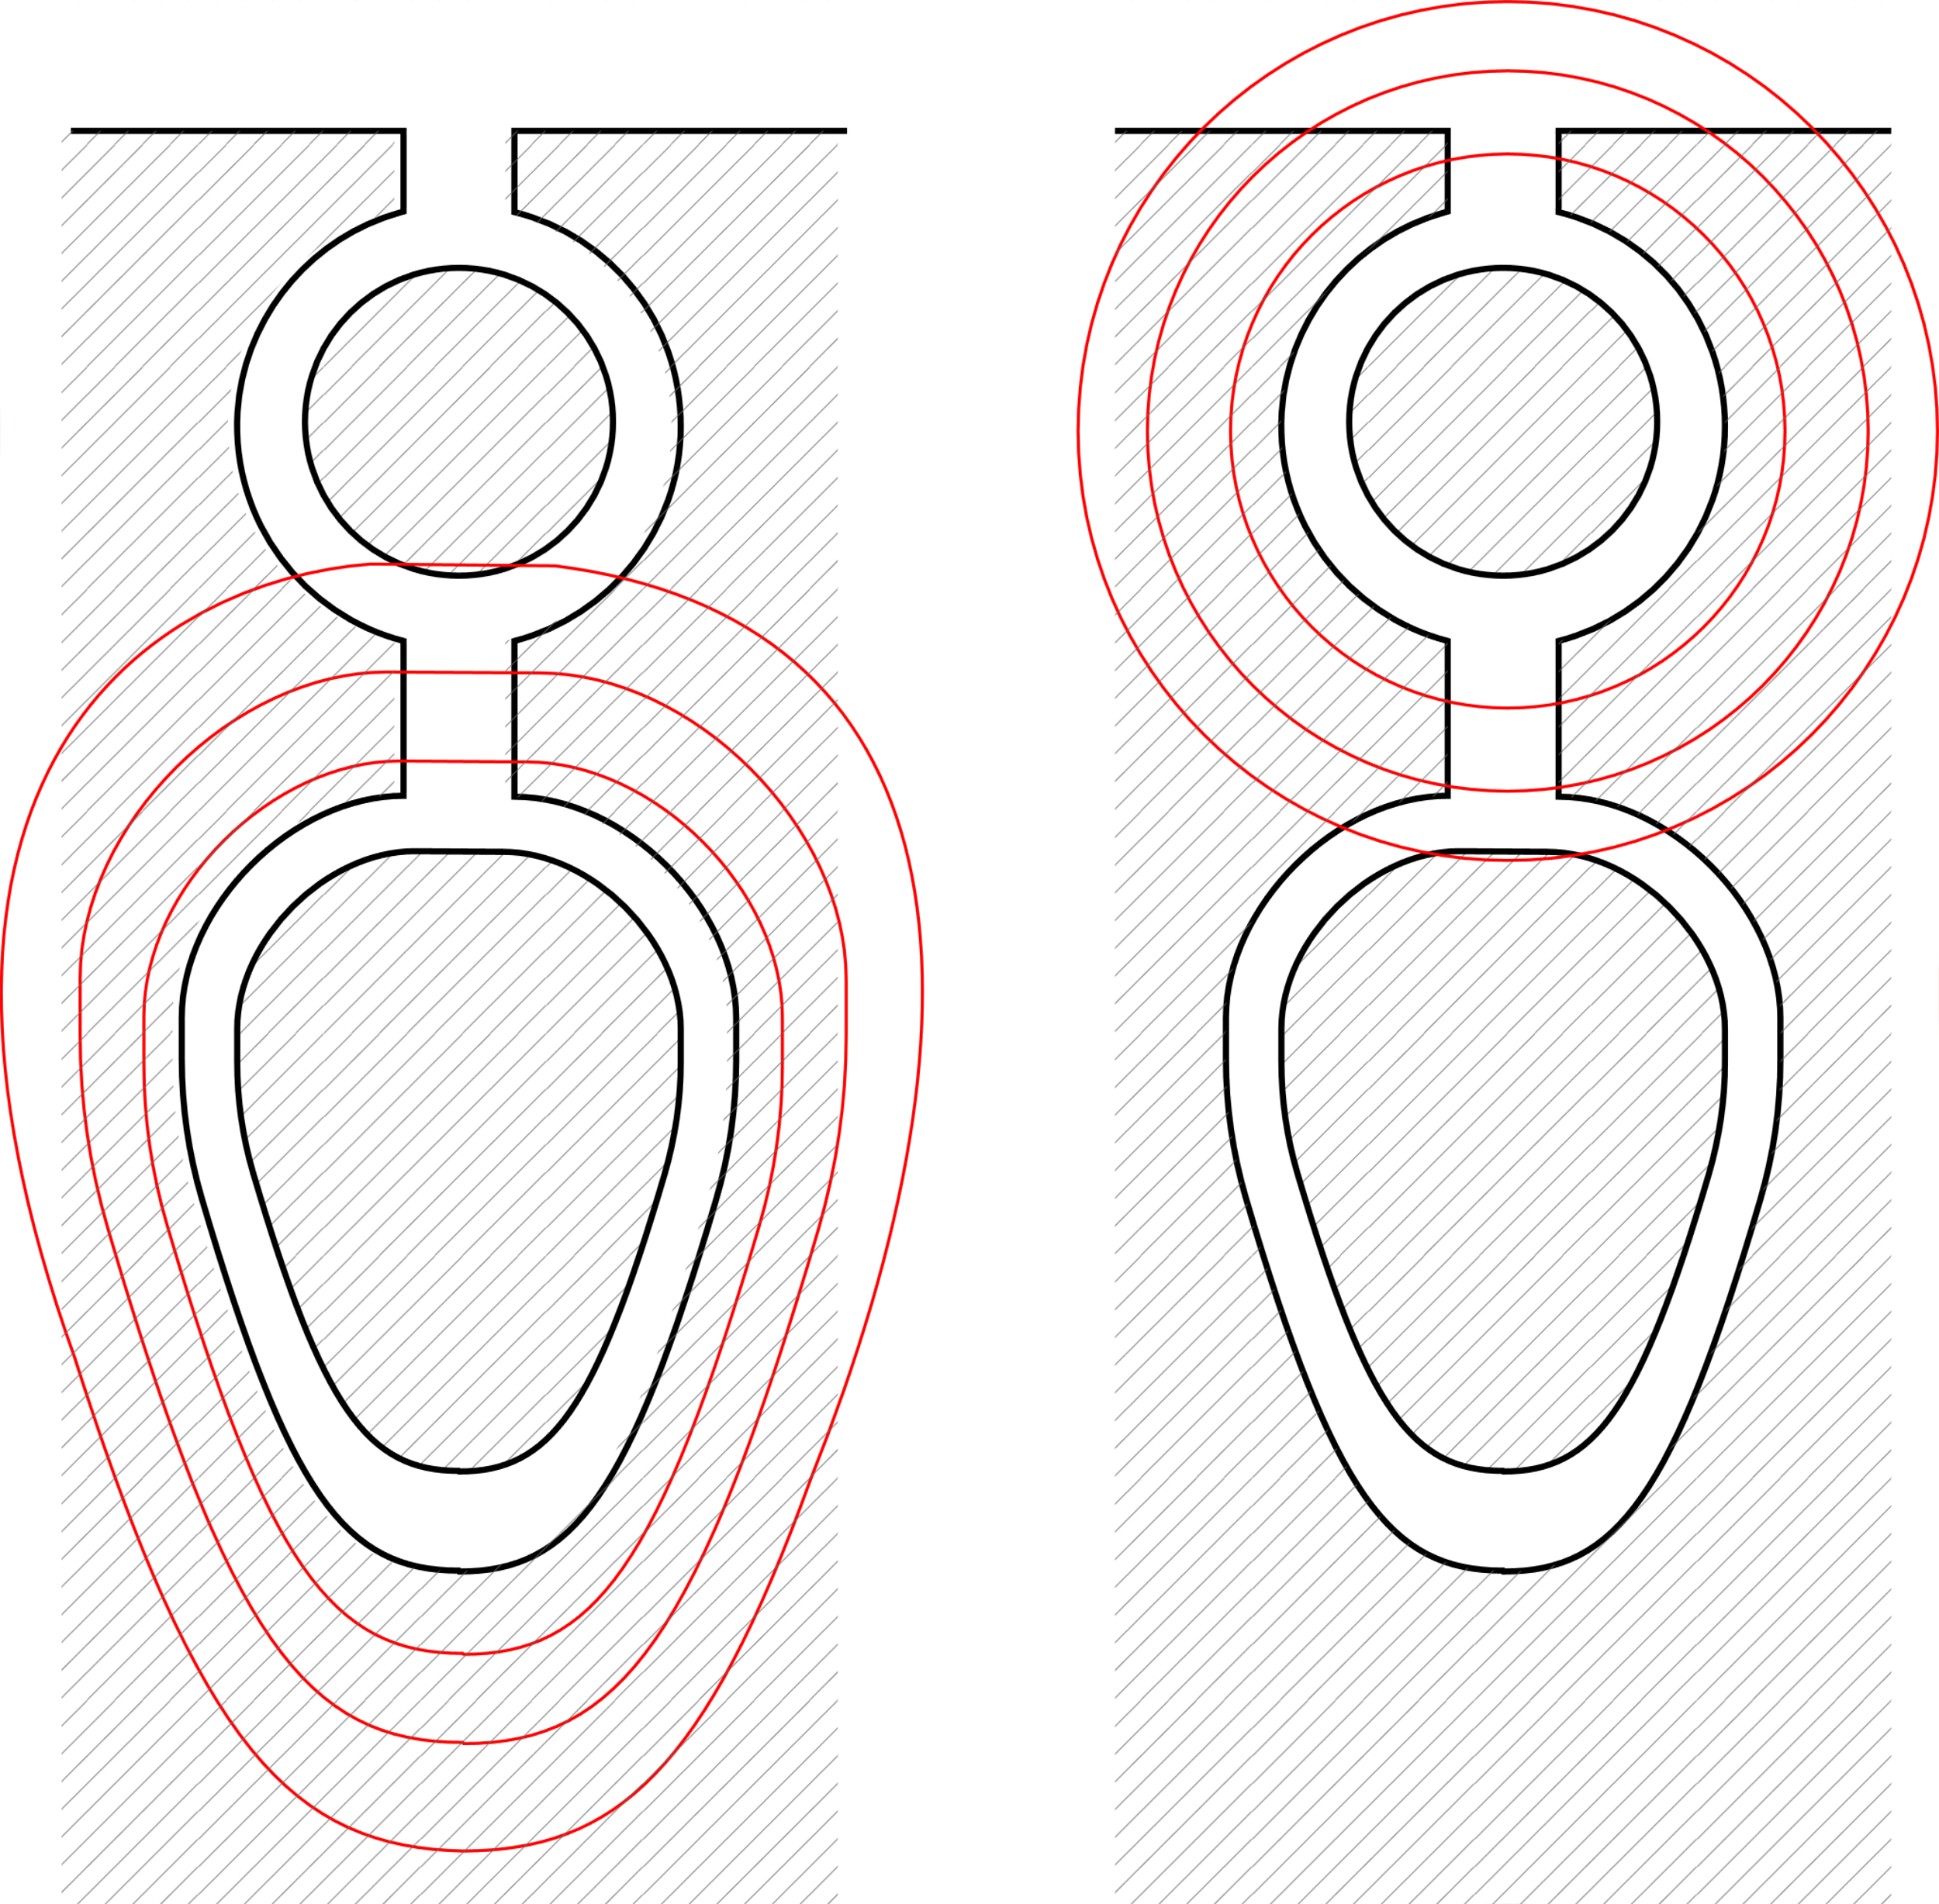una gabbia interna, gabbia primaria, con sbarre di sezione maggiore.

|  |  |
| --- | --- |
|  |  |
| *Cave gabbia semplice* | *Cave gabbia doppia* |

$R_{est}≫R_{int}$: in conseguenza della diversa sezione la gabbia esterna presenta dunque una resistenza più elevata. Le due gabbie sono collegate in parallelo.

$L_{int}≫L_{est}$: quando le gabbie sono percorse dalla corrente rotorica, i flussi concatenati per la gabbia esterna, vicina al traferro, per cui le linee di flusso si richiudono in aria, presentano una induttanza di valore limitato. La gabbia interna ha invece i conduttori che producono linee di flusso che interessano il ferro, e quindi presentano una induttanza di valore elevato.

La situazione relativa all’impedenza offerta dalle due gabbie si differenzia soprattutto in conseguenza del diverso valore della frequenza delle correnti rotoriche ($f_{rot}$):

* all’avviamento: $f_{rot}=f_{stat}$ e quindi massima;
* in marcia: $f_{rot}=f_{stat}∙s$ e quindi, a causa dei bassi scorrimenti a carico, è molto bassa.

Le reattanze, qui dovute ai flussi dispersi, sono proporzionali sia alla frequenza, sia alla induttanza:

$${\dot{X}}_{L}=jωL=j2πfL$$

Distinguiamo due condizioni:

All’avviamento ($f_{rot}=f_{stat}$)

l’ostacolo al passaggio della corrente è molto alto per la gabbia interna, la cui impedenza è essenzialmente dovuta alla notevole reattanza di dispersione;

$${\dot{Z}}_{int}↑=R_{int}↓+{{\dot{X}}_{L}}_{int}↑↑$$

la gabbia esterna invece limita la corrente grazie alla elevata resistenza (è quasi come se sul rotore agisse una resistenza d’avviamento), ma è $Z_{est}≪Z_{int}$, per cui in questa fase, la corrente interessa essenzialmente la gabbia esterna.

$${\dot{Z}}_{est}↓=R_{est}↑↑+{{\dot{X}}_{L}}_{est}↓↓↓$$

A regime invece ($f_{rot}≅f_{stat}∙0)$

le reattanze di dispersione, sia interna che esterna, si riducono drasticamente al diminuire della frequenza di rotore (cioè al crescere della velocità).

$${\dot{X}}_{L}↓=j2πf↓L$$

Le impedenze delle gabbie sono funzione quasi esclusiva della loro resistenza e quindi la gabbia esterna, con maggiore resistenza, consente al circuito rotorico interno di diventare la gabbia di lavoro.

Le due caratteristiche meccaniche, pensando di poterle rappresentare separatamente, avranno gli andamenti di figura. La gabbia esterna fa sentire la propria influenza all’avviamento e la sua resistenza alta conferisce una elevata coppia di spunto (come si sa dal tipo di avviamento citato in precedenza, con rotore avvolto).

La gabbia interna ha invece uno scorrimento di coppia massima più basso e quindi presenta il massimo della coppia a un elevato numero di giri.

Sommando i due effetti si ottiene la curva effettiva di funzionamento, caratterizzata da una elevata coppia di spunto e da una buona pendenza del tratto utile, apprezzabile per le applicazioni.

# REGOLAZIONE DI VELOCITA’

Grazie allo sviluppo dell’elettronica di controllo, che permette la regolazione della velocità in modo molto semplice ed efficace, tutte quelle applicazioni che vedevano l’impiego di motori più facilmente soggetti ad avere nel proprio comportamento intrinseco la possibilità di una regolazione della velocità (motori in corrente continua o motori ad anello) hanno lasciato il posto ai motori asincroni, in particolare a quelli a gabbia di scoiattolo che vengono comunemente utilizzati per comandare pompe, ventilatori, compressori e molte altre applicazioni industriali.

Una volta raggiunto l’equilibrio dinamico, il motore asincrono conserva pressoché costante la velocità al variare del carico. In molti casi, però, occorre variare la velocità del motore in un ampio campo. La velocità del motore asincrono è pari a

$$n_{r}=60\frac{f}{p}\left(1-s\right)[rpm]$$

$$\left[\begin{aligned}La precedente deriva da: n_{c}=60\frac{f}{p}[rpm] \\ s=\frac{n_{c}-n_{r}}{n_{c}} → n_{c}∙s=n_{c}-n_{r} → n_{r}=n_{c}-n_{c}∙s=n_{c}∙(1-s)\end{aligned}\right]$$

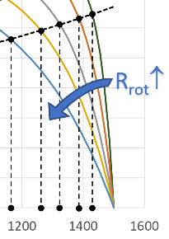per cui, per variare la velocità, occorrerà variare o lo scorrimento, o il numero delle coppie polari, o la frequenza della linea di alimentazione.

## Variazione dello scorrimento

Le resistenze rotoriche possono essere efficacemente utilizzate per variare anche la velocità del motore. Infatti, l’aggiunta di resistenze in serie al rotore comporta un aumento dello scorrimento, cioè una diminuzione della velocità del motore.

## Variazione del numero delle coppie di poli

Viene realizzata dotando l’avvolgimento statorico (avvolgimento Dalhander) di opportuni commutatori che, con il semplice scambio di poche connessioni sulla morsettiera delle bobine, possono raddoppiare il numero di poli di uno stesso avvolgimento con conseguente dimezzamento della velocità. Ovviamente, tale metodo viene (o veniva) usato in quelle applicazioni in cui servono solo due diverse velocità. In questo caso è indispensabile che il rotore sia a gabbia, potendo funzionare sotto un qualsiasi numero di poli.

## Variazione della frequenza

La rete di distribuzione è a frequenza fissa, per cui per avere una sorgente a frequenza variabile si deve usare

un convertitore di frequenza,

La conseguente regolazione risulta essere molto fine: viene applicata sui locomotori per treni ad AV.

DC

AC

230V – 50Hz

M3

~

DC

AC

RADDRIZZATORE

INVERTER

MOTORE

RETE ELETTRICA

# MAT CON ALIMENTAZIONE MONOFASE

Un MAT può, in alcuni casi, essere alimentato dalla tensione monofase domestica (230V). Nella trasformazione del MAT da trifase (400 V) a monofase (230 V), si perde circa metà della coppia e della potenza meccanica nominale dichiarata.

Modifica fattibile:

230Δ - 400Y V 3 ~ 50Hz (o simile)

Modifica non fattibile:

400Δ - 690Y V 3 ~ 50Hz (o simile)

Inserendo un condensatore si rompe l'equilibrio dei due campi rotanti di verso opposto (che si controbilanciano) creando uno squilibrio anche alle rispettive coppie motrici, causando la rotazione del rotore nello stesso verso del campo rotante statorico.

Inserendo CO si ottiene una rotazione oraria del motore **oppure** inserendo CA una rotazione antioraria

U1

V1

W1

W2

U2

V2

**N**

**F**

|  |  |
| --- | --- |
| Collegamenti del condensatore ai morsetti del motore | U1  W2  W1  V2  V1  U2  N  L  CO  CA |

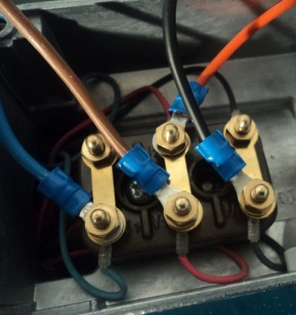

~

**N**

**F**

230V

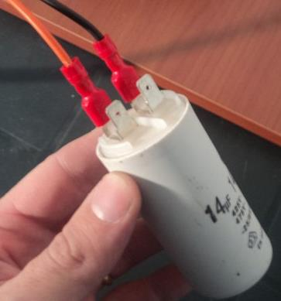

ANTIORARIO

|  |  |
| --- | --- |
| Collegamenti del condensatore ai morsetti del motore | U1  W2  W1  V2  V1  U2  N  L  CA  CO |

## Valore del condensatore da installare

Formula empirica per il calcolo di massima di C

$$C= 50∙P_{\left(CV\right)}∙{\left(\frac{230}{V}\right)}^{2}∙\frac{50}{f}\left[μF\right]$$

C = Capacità del condensatore in μF

$P_{\left(CV\right)}$ = Potenza meccanica del motore espressa in Cavalli Vapore o HP

V = Tensione di rete (monofase)

f = Frequenza di rete

La formula, per reti a 220 V - 50 Hz, diventa:

$$C= 50∙P_{CV}\left[μF\right]$$

N.B. $1 {HP}_{EU}=1CV=735,49875W⇒1kW = 1,3596216CV$

$$1 {HP}_{UK} = 745,3054 W$$

# CLASSE DI TEMPERATURA

Uno dei parametri di scelta di un’apparecchiatura elettrica che deve essere installata in luoghi con pericolo di esplosione è la Classe di Temperatura, questo parametro rappresenta una delle caratteristiche principali della sicurezza dell’apparecchiatura.

Un’apparecchiatura elettrica che viene installata in una zona classificata, ove ci possa essere pericolo di esplosione per la presenza di gas, vapori, nebbie o polveri, deve essere scelta tenendo in considerazione che la sua temperatura massima superficiale non raggiunga mai, anche in condizioni di guasto, la temperatura di accensione della sostanza presente nell’atmosfera pericolosa.

## Classi di temperatura per Gas

La norma IEC 60079-4 “Method of test ignition temperature” definisce le classi di temperatura per i gas: tutti i gas e i vapori infiammabili sono divisi in classi di temperatura.

In accordo a tali classi, la temperatura superficiale massima raggiunta dalle apparecchiature deve essere tale per cui la temperatura di accensione non possa mai essere raggiunta.

|  |  |  |
| --- | --- | --- |
| Classe Temperatura | Massima temperatura superficiale delle apparecchiature | Temperatura di accensione |
| T1 | 450°C | > 450°C |
| T2 | 300°C | > 300°C |
| T3 | 200°C | > 200°C |
| T4 | 135°C | > 135°C |
| T5 | 100°C | > 100°C |
| T6 | 85°C | > 85°C |

Da quanto riportato nella tabella precedente si evince che un apparecchiatura di classe T6 con una temperatura superficiale massima di 85° C è superiore ad un attrezzatura di classe T5 che può raggiungere una temperatura superficiale di 100° C. Ovvero più è bassa la temperatura “migliore” è la classa dell’attrezzatura, in quanto la classe ti temperatura non indica la massima temperatura a cui l’attrezzatura può essere utilizzata, ma la massima temperatura raggiunta dalla superficie esterna dell’attrezzatura.

## Classi temperatura per le polveri

Per le polveri infiammabili la definizione delle temperature di accensione è data dalla norma IEC 31241-2-1 “Electrical apparatus for use in the presence of combustible dust – Part 2: Test methods – Section 1: Methods for determining the minimum ignition temperatures of dust”.

È opportuno sottolineare che per le polveri esistono due diverse temperature di accensione, a seconda che la polvere si presenti sotto forma di **strato (statica)** o sotto forma di **nubi (dinamica).**

La massima temperatura ammessa di un’apparecchiatura certificata per zone ATEX polveri deve essere tale per cui la superficie esterna dell’attrezzatura dovrà essere inferiore alla minore delle due temperature di accensione, entrambe ridotte da un coefficiente di sicurezza. Nello specifico:

|  |  |
| --- | --- |
| Temperatura massima superficiale permessa | |
| Strato di polvere (dust layer) | $$T_{perm. dl}=T_{min dl}-75K$$ |
| Nube di polvere (dust cloud) | $$T_{perm. dc}=\frac{2}{3}T_{min dc}$$ |
| Temperatura permessa combinata (layer & cloud) | $$T_{perm}=min\left(T_{perm. dl};T_{perm. dc}\right)$$ |
| Temperatura massima superficiale | $$T_{max}<T_{perm}$$ |

$T_{min dl} e T_{min dc} \text{temperature minime di accensione polveri in strato e nube}$

# CODICE IP

Il codice IP (o grado di protezione IP o marcatura internazionale di protezione, in inglese International Protection), è un parametro definito dallo standard internazionale IEC 60529 (pubblicato dalla Commissione elettrotecnica internazionale), che classifica e valuta il grado di protezione fornito da involucri meccanici e quadri elettrici contro l'intrusione di particelle solide (quali parti del corpo e polvere) e l'accesso di liquidi.

La codifica, istituita dalla norma EN60529 recepita dalla norma del Comitato Elettrotecnico Italiano CEI70-1, è la seguente:

IPXXab

Al termine fisso IP seguono due cifre e due lettere opzionali.

Le cifre (numeri caratteristici) indicano la conformità con le condizioni riassunte nella tabella sottostante. Quando non ci sono valori di protezione riguardanti uno dei criteri, la cifra è sostituita dalla lettera X.

Per esempio, una presa elettrica valutata IP22 è protetta contro l'inserimento di dita e non verrà danneggiata o diventerà pericolosa durante un test specifico nella quale viene esposta verticalmente o quasi verticalmente a gocce d'acqua. Una valutazione IP58 ha caratteristiche "antipolvere" e può essere "immerso in 1 metro d'acqua fino a 30 minuti". IP22 o 2X sono requisiti minimi tipici per la progettazione di accessori elettrici per uso interno.

## Lettere opzionali

Lettera opzionale aggiuntiva, protezione contro l'accesso umano[[2]](https://it.wikipedia.org/wiki/International_Protection#cite_note-ip-2).

|  |  |
| --- | --- |
| **Livello** | **Effetti** |
| a | Protetto contro l'accesso con il dorso della mano |
| b | Protetto contro l'accesso con un dito |
| c | Protetto contro l'accesso con un attrezzo |
| d | Protetto contro l'accesso con un filo |

## Lettera opzionale supplementare, protezione del materiale

|  |  |
| --- | --- |
| **Livello** | **Effetti** |
| h | Apparecchiatura ad alta tensione |
| m | Provato contro gli effetti dannosi dovuti all'ingresso dell'acqua con apparecchiatura in moto |
| s | Provato contro gli effetti dannosi dovuti all'ingresso dell'acqua con apparecchiatura non in moto |
| w | Adatto all'uso in condizioni atmosferiche specificate |

## Protezione da particelle solide

La prima cifra indica il livello di protezione che l'involucro fornisce contro l'accesso di parti pericolose (ad esempio conduttori elettrici o parti mobili) e l'ingresso di oggetti solidi estranei.

| **Livello** | **Definizione** |  | **Effetti pratici** |
| --- | --- | --- | --- |
| IP*0*X | Non protetto dal contatto e dall'ingresso di oggetti |  |  |
| IP*1*X | Protetto contro corpi solidi di dimensioni superiori a 50 mm |  | Qualsiasi grande superficie del corpo, come il dorso della mano, ma nessuna protezione contro il contatto intenzionale con una parte del corpo (50 mm).  Protetto contro l'accesso con il dorso della mano. |
| IP*2*X | Protetto contro corpi solidi di dimensioni superiori a 12 mm |  | Protetto contro l'accesso con un dito o oggetti simili. |
| IP*3*X | Protetto contro corpi solidi di dimensioni superiori a 2,5 mm |  | Protetto contro l'accesso con un attrezzo, grossi cavi, ecc. |
| IP*4*X | Protetto contro corpi solidi di dimensioni superiori a 1 mm |  | Protetto contro l'accesso con un cavo, viti sottili, piccolo cacciavite, ecc. |
| IP*5*X | Protetto contro la polvere |  | Protetto contro l'ingresso di polvere.  L'ingresso di polvere non è completamente impedito, ma non deve entrare in una quantità sufficiente da interferire con il funzionamento soddisfacente dell'apparecchiatura. |
| IP*6*X | A tenuta di polvere |  | Totalmente protetto contro l'ingresso di polvere, sabbia e in generale qualsiasi corpo solido di piccole dimensioni.  Nessuna penetrazione di polvere; completa protezione dal contatto (a tenuta di polvere). Deve essere applicato il sottovuoto. Durata del test fino a 8 ore in base al flusso d'aria. |

## Protezione contro l'accesso da liquidi

La seconda cifra indica il livello di protezione che l'involucro fornisce contro l'accesso di liquidi.

| **Livello** | **Resistenza** |  | **Dettagli** |
| --- | --- | --- | --- |
| IPX*0* | Non protetto |  |  |
| IPX*1* | Protetto da caduta verticale di gocce d'acqua |  | Durata del test: 10 minuti  Acqua equivalente a 1 mm di pioggia al minuto |
| IPX*2* | Protetto da caduta di gocce d'acqua con inclinazione massima 15° |  | Durata del test: 2,5 minuti per ogni direzione di inclinazione (10 minuti totali)  Acqua equivalente a 3 mm di pioggia al minuto |
| IPX*3* | Protetto dalla pioggia |  | Con un ugello di nebulizzazione:  Durata del test: 1 minuto al metro quadro per almeno 5 minuti[[3]](https://it.wikipedia.org/wiki/International_Protection#cite_note-3)  Volume d'acqua: 10 litri al minuto  Pressione: 50-150 kPa  Con un tubo oscillante:  Durata del test: 10 minuti  Volume dell'acqua: 0,07 l / min per foro |
| IPX*4* | Protetto da spruzzi |  | Con un tubo oscillante:  Durata del test: 10 minuti o ugello di nebulizzazione  (uguale al test con ugello di nebulizzazione per IPX3 ma con lo scudo rimosso) |
| IPX*4*k | Protezione contro spruzzi d'acqua sotto pressione, vale solo per veicoli stradali |  |  |
| IPX*5* | Protetto da getti d'acqua |  | Durata del test: 1 minuto al metro quadro per almeno 15 minuti  Volume d'acqua: 12,5 litri al minuto  Pressione: 30 kPa alla distanza di 3 m |
| IPX*6* | Protetto da ondate |  | Durata del test: 1 minuto per metro quadrato per almeno 3 minuti  Volume d'acqua: 100 litri al minuto  Pressione: 100 kPa alla distanza di 3 m |
| IPX*6*k | Protezione contro forti getti d'acqua ad alta pressione (inondazione), vale solo per veicoli stradali |  | Durata del test: almeno 3 minuti  Volume d'acqua: 75 litri al minuto  Pressione: 1000 kPa alla distanza di 3 m |
| IPX*7* | Protetto da immersione temporanea |  | Immersione fino a 1 m di profondità per massimo 30 minuti, non deve presentare penetrazione di acqua  Durata del test: 30 minuti - rif. IEC 60529, tabella 8.  Testato tenendo il punto più basso dell'involucro a 1000 mm sotto la superficie dell'acqua, o il punto più alto a 150 mm sotto la superficie, a seconda di quale sia il più profondo. |
| IPX*8* | Protetto da immersione permanente |  | Condizioni di test in accordo con il produttore, ma più severe di IPX7  Durata maggiore o uguale a 30 min (tipicamente 24 ore)  Profondità maggiore di 1 m (tipicamente oltre 3 m) |
| IPX*9* | Protetto contro i getti d’acqua ad alta pressione e a temperatura elevata |  | Pressioni acqua compresa tra 80 bar e 100 bar in tutte le direzioni ad alta temperatura (75...85 °C)  Durata del test per involucri <= 250 mm: 30 secondi in ciascuno dei 4 angoli (0° - 30° - 60° - 90°) 2 minuti totali su tavola rotante  Durata del test per involucri > 250 mm: 1 min per m2 (minimo 3 min) |
| IPX*9*k | Protezione contro l'acqua nel caso di pulizia a vapore / ed alla pressione, vale solo per veicoli stradali |  | Durata del test: 30 secondi in ciascuno dei 4 angoli (0° - 30° - 60° - 90°) 2 minuti totali  Volume d'acqua: 14-16 litri al minuto  Pressione: 8-10 MPa (80-100 bar) alla distanza di 0,10-0,15 m  Temperatura dell'acqua: 80 °C |

## IP69K e IP69

La classificazione l'IP69K, facente parte della norma internazionale ISO 20653, è stata sviluppata per i settori in cui è necessaria la protezione supplementare contro le alte pressioni e le alte temperature. Le applicazioni tipiche che richiedono questa classificazione sono relative ai veicoli (lavaggio con idropulitrice).

La classificazione IP69 è usata nel settore industriale, l'applicazione tipica è nell'industria alimentare, in cui l'apparecchiatura viene pulita in modo intensivo con acqua ad alta pressione o con vapore.

# DATI DI TARGA

**(1)**

**(2)**

**(21)**

**(3)**

**(4)**

**(5)**

**(6)**

**(7)**

**(8)**

**(11)**

**(12)**

**(13)**

**(14)**

**(15)**

**(16)**

**(17)**

**(18)**

**(9)**

**(10)**

**(12)**

**(13)**

**(14)**

**(15)**

**(16)**

**(17)**

**(18)**

**(19)**

**(20)**

**(22)**

**(23)**

|  |  |  |  |  |  |  |  |  |  |  |  |
| --- | --- | --- | --- | --- | --- | --- | --- | --- | --- | --- | --- |
|  | | | | EN60034-1 | |  | |  | | 14-6252567  0013 | |
| made in ITALY | | | | |  | |  | |
| 3 Tilde mot. TH80B4 | | | |  | |  | | brake | | Nm | |
| I.Cl. F | | Tamb 40 °C | | | IP 55 | | S 1 | |  | | IM B 14 | |
| ⃝ | | IC41 1 | |  | |  | | kg | | ⃝ | |
| Δ/⅄ V | | | Hz | kW | | min-1 | | cos | | Δ/⅄ A | |
| 230/400 | | | 50 | 0,75 | | 1410 | | 0,77 | | 3,10/1,77 | |
| IE2-79,6% (4/4) - 79,7% (3/4) - 75,8% (2/4) | | | | | | | | | | | | | |
| 265/460 | | | 60 | 0,75 | | 1740 | | 0,72 | | 2,74/1,58 | |
| IE2-82,5% (4/4) - 81,9% (3/4) - 79,7% (2/4) | | | | | | | | | | | | | |
|  | II 3G Ex nA IIC T4/T3 Gc  II 3D Ex tc IIIC T135°C/T200°C Dc  Cert. N. TUV IT 13 ATEX 042 X | | | | | | | | | | | | |
| Via Quattro Passi 1/3 – 41043 – Formigine (MO) - ITALY | | | | | | | | | | | | | |

#### Legenda

(1) Anno di produzione – numero di commessa

(2) Numero di serie

(3) Sigla di identificazione tipo motore (serie/grandezza/nr. poli)

(4) Classe di isolamento

(5) Temperatura ambiente massima di esercizio

(6) Grado di protezione

(7) Servizio

(8) Forma costruttiva

(9) Metodo di raffreddamento (*)

(10) Note opzioni aggiuntive (vedi sotto)(11) Massa del motore (solo se > 30 kg)

(12) Tensione motore (in base al collegamento)

(13) Frequenza di alimentazione [Hz]

(14) Potenza resa nominale [kW]

(15) Velocità nominale [rpm]

(16) Fattore di potenza nominale

(17) Corrente nominale (in base al collegamento) [A]

(18) Sigla IE1, IE2 o IE3 (in base al tipo di motore e se applicabile) seguita dai valori di rendimento a 4/4, 3/4, 2/4 della potenza nominale.

#### solo per versione autofrenante

(19) Tipo freno

(20) Momento frenante nominale [Nm]

(21) Alimentazione frenoATEX

(22) classificazione ATEX per i GAS

(23) classificazione ATEX per le POLVERI

(*) Nel caso di motore in versione UL/CSA, l’indicazione del metodo di raffreddamento viene effettuata utilizzando le seguenti sigle:

TEFC = (T)otally (E)nclosed (F)an (C)ooled - corrispondente a IC411 (motore autoventilato)

TENV = (T)otally (E)nclosed (N)ot (V)entilated - corrispondente a IC410 (motore senza ventilazione)

TEBC = (T)otally (E)nclosed (B)lower (C)ooled - corrispondente a IC416 (motore servoventilato)

## Prot.IP 55

Il Codice IP, Marchio Internazionale Protezione, IEC standard 60529, classifica e valuta il grado di protezione fornito da involucri meccanici contro l'intrusione di particelle solide e l'accesso di liquidi.

La 1a cifra indica il livello di protezione che l'involucro fornisce contro l'accesso oggetti solidi estranei. (5 = protetto contro la polvere, sabbia e in generale qualsiasi corpo solido di piccole dimensioni)

La 2a cifra indica la protezione contro l'accesso di liquidi (5 = Protetto da getti d'acqua)

## Serv. S1

Servizio: i motori elettrici a seconda della loro progettazione e tipologia d'impiego possono essere utilizzati in determinati modi

**S1** Servizio continuo. Una volta partito, il motore lavora con un carico costante fino almeno al raggiungimento dell’equilibrio termico. Il motore può quindi funzionare per un tempo illimitato.

**S2** Servizio di durata limitata. Una volta partito, il motore lavora con un carico costante per un periodo limitato durante il quale non viene raggiunto l’equilibrio termico. Il motore verrà alimentato una seconda volta quando la sua temperatura sarà scesa al livello della temperatura ambiente (son state ripristinate le condizioni iniziali).

**S3** Servizio intermittente periodico. Sequenza di cicli di funzionamento uguali composti da un periodo di funzionamento a carico costante ed un periodo senza carico e **senza alimentazione elettrica.**

**S6** Servizio ininterrotto periodico. Sequenza di cicli di funzionamento uguali composti da un periodo di funzionamento a carico costante ed un periodo di funzionamento senza carico, durante il quale il motore continua a **rimanere alimentato**

## cosφ 0.88

Il fattore di potenza (*cosfi*) di un sistema elettrico a corrente alternata è il rapporto fra il modulo del vettore potenza attiva che alimenta un carico elettrico e il modulo del vettore potenza apparente che fluisce nel circuito, e coincide con il coseno dell'angolo di sfasamento compreso tra i vettori tensione e corrente.

$$cosφ=\frac{P}{S}=\frac{P_{media}}{V_{EFF}I_{EFF}}$$

$$0< cosφ=0.77 <1$$

$$cosφ=1 carico resistivo:tutta la potenza elettrica viene trasferita al carico$$

$$cosφ=0 carico capacitivo o induttivo:nessuna potenza elettrica viene trasferita al carico$$

## Is.cl. F

La classe di isolamento definisce la qualità e l’insieme di trattamenti **degli avvolgimenti** usati nella costruzione di un motore elettrico.

Per evitare dispersioni di corrente e cortocircuiti tra le fasi, l’avvolgimento di un motore elettrico viene impregnato di speciali resine. In base alla qualità della resina utilizzata, questa garantisce il corretto funzionamento di un motore elettrico fino al raggiungimento di una certa temperatura.

Maggiore è la classe di isolamento del motore, maggiore è la temperatura alla quale il motore elettrico potrà resistere.

Classe E = 120 °

Classe B = 130°

Classe F = 155°

Classe H = 180°

Classe C = 220°

## IE2 50Hz

La classe di rendimento (International Efficiency) (a 50Hz) descrive come un motore elettrico trasformi efficientemente l’energia elettrica in energia meccanica.

La Norma IEC 60034-30:2008 definisce le classi di rendimento per i motori trifase a bassa tensione nella gamma di potenza da 0,75 kW a 375 kW:

|  |  |  |
| --- | --- | --- |
| IE1 = Rendimento Standard | IE2 = Rendimento Elevato | IE3 = Rendimento Premium |

Il Regolamento CE 640/2009 prescrive che siano riportati i **rendimenti al 100%, al 75% e al 50% del carico nominale**. CEMEP ritiene sufficiente riportare sulla targa solo il rendimento al 100% del carico nominale ed elencare il rendimento al 75% e al 50% del carico nominale nella documentazione del prodotto.

Nel grafico seguente vengono confrontati i rendimenti minimi per potenze da 0.75kW a 375kW per le 3 classi di rendimento, per motori a 2 poli. Per esempio un motore da **0,75kW** se è in

|  |  |  |
| --- | --- | --- |
| in classe IE1 avrà η ≥ 72,1 | **in classe IE2 avrà η ≥ 77,4** | in classe IE3 avrà η ≥ 80,7 |

Il motore esaminato presenta (c.n. = carico nominale)

|  |  |  |
| --- | --- | --- |
| η=79,6 al 100% del c.n. | η=79,7 al 75% del c.n. | η=75,8 (<ηmin!) al 50% del c.n. |

Limiti stabiliti di rendimento per i motori a 50Hz in forma tabellare:

|  |  |  |  |  |  |  |  |  |  |
| --- | --- | --- | --- | --- | --- | --- | --- | --- | --- |
| **Potenza nominale [kW]** | **IE1** | | | **IE2** | | | **IE3** | | |
| Numero di poli | | | | | | | | |
| 2 | 4 | 6 | 2 | 4 | 6 | 2 | 4 | 6 |
| 0,75 | 72,1 | 72,1 | 70,0 | 77,4 | 79,6 | 75,9 | 80,7 | 82,5 | 78,9 |
| 1,1 | 75,0 | 75,0 | 72,9 | 79,6 | 81,4 | 78,1 | 82,7 | 84,1 | 81,0 |
| 1,5 | 77,2 | 77,2 | 75,2 | 81,3 | 82,8 | 79,8 | 84,2 | 85,3 | 82,5 |
| 2,2 | 79,2 | 79,2 | 77,7 | 83,2 | 84,3 | 81,8 | 85,9 | 86,7 | 84,3 |
| 3 | 81,5 | 81,5 | 79,7 | 84,6 | 85,5 | 83,3 | 87,1 | 87,7 | 85,6 |
| 4 | 83,1 | 83,1 | 81,4 | 85,8 | 86,6 | 84,6 | 88,1 | 88,6 | 86,8 |
| 5,5 | 84,7 | 84,7 | 83,1 | 87,0 | 87,7 | 86,0 | 89,2 | 89,6 | 88,0 |
| 7,5 | 86,0 | 86,0 | 84,7 | 88,1 | 88,7 | 87,2 | 90,1 | 90,4 | 89,1 |
| 11 | 87,6 | 87,6 | 86,4 | 89,4 | 89,8 | 88,7 | 91,2 | 91,4 | 90,3 |
| 15 | 88,7 | 88,7 | 87,7 | 90,3 | 90,6 | 89,7 | 91,9 | 92,1 | 91,2 |
| 18,5 | 89,3 | 89,3 | 88,6 | 90,9 | 91,2 | 90,4 | 92,4 | 92,6 | 91,7 |
| 22 | 89,9 | 89,9 | 89,2 | 91,3 | 91,6 | 90,9 | 92,7 | 93,0 | 92,2 |
| 30 | 90,7 | 90,7 | 90,2 | 92,0 | 92,3 | 91,7 | 93,3 | 93,6 | 92,9 |
| 37 | 91,2 | 91,2 | 90,8 | 92,5 | 92,7 | 92,2 | 93,7 | 93,9 | 93,3 |
| 45 | 91,7 | 91,7 | 91,4 | 92,9 | 93,1 | 92,7 | 94,0 | 94,2 | 93,7 |
| 55 | 92,1 | 92,1 | 91,9 | 93,2 | 93,5 | 93,1 | 94,3 | 94,6 | 94,1 |
| 75 | 92,7 | 92,7 | 92,6 | 93,8 | 94,0 | 93,7 | 94,7 | 95,0 | 94,6 |
| 90 | 93,0 | 93,0 | 92,9 | 94,1 | 94,2 | 94,0 | 95,0 | 95,2 | 94,9 |
| 110 | 93,3 | 93,3 | 93,3 | 94,3 | 94,5 | 94,3 | 95,2 | 95,4 | 95,1 |
| 132 | 93,5 | 93,5 | 93,5 | 94,6 | 94,7 | 94,6 | 95,4 | 95,6 | 95,4 |
| 160 | 93,8 | 93,8 | 93,8 | 94,8 | 94,7 | 94,8 | 95,6 | 95,8 | 95,6 |
| **Da 200 a 375** | 94,0 | 94,0 | 94,0 | 95,0 | 95,1 | 95,0 | 95,8 | 96,0 | 95,8 |

## Ex

ATEX (*ATmosphères EXplosibles*) è il nome che viene dato alla direttiva dell'Unione europea 2014/34/UE per la regolamentazione di apparecchiature destinate all'impiego in zone a rischio di esplosione; la direttiva si rivolge ai costruttori di attrezzature destinate all'impiego in aree con atmosfere potenzialmente esplosive e si manifesta con l'obbligo di certificazione di questi prodotti;

II 3G Ex nA IIC T4/T3 Gc

II 3D Ex tc IIIC T135°C/T200°C Dc

|  |  |  |  |  |  |  |  |
| --- | --- | --- | --- | --- | --- | --- | --- |
| II | 3 | G (Gas) |  | nA | IIC | T4/T3 | Gc |
| Apparecchiature destinate all’utilizzo in superficie | Livello di protezione normale | Presenza di Vapori di gas: | Ex | Modo di protezione per GAS  Si applica alle apparecchiature *Non Scintillanti*  Sicuro nel normale funzionamento (nessun guasto), con l'applicazione semplificata di altri modi di protezione | Idrogeno  acetilene | Massima temperatura superficie motore  135°/200° | Sicurezza necessaria in operazioni normali |
| 3G  Presenza gas: poco probabile avvenga, se fosse, solo raramente o per brevi periodi | |
| 3 | D (Dust) | tc | IIIC | T135°/T200° | Dc |
| Livello di protezione normale | Presenza di polveri (infiammabili) | Protezione mediante custodie a tenuta di polvere | Polveri conduttive | Temperatura massima consentita della superficie | Protezione sufficiente in operazioni normali |
| 3D  Presenza polveri: poco probabile avvenga, se fosse, solo raramente o per brevi periodi | |

Esistono 3 **CATEGORIE** per gli apparecchi di superficie (gruppo II), in funzione del livello di protezione (zona di utilizzo) G (Gas) oppure D (Dust).

• categoria 1: apparecchi o sistemi di protezione che garantiscono un livello di protezione molto elevato;

• categoria 2: apparecchi o sistemi di protezione che garantiscono un livello di protezione elevato;

• categoria 3: apparecchi o sistemi di protezione che garantiscono un livello di protezione normale.

**MODI DI PROTEZIONE**: caratteristiche costruttive applicate agli involucri.

|  |  |  |  |
| --- | --- | --- | --- |
|  | Simbolo del modo “n”; applicato agli apparecchi che non producono scintille. |  | Simbolo del modo “t” protezione mediante custodie a tenuta di polvere: Il modo di protezione “Ex t” è basato sulla protezione mediante una custodia con requisiti di tenuta alla penetrazione della polvere e limitazione della temperatura superficiale |

La norma EN/IEC 60079-0 (Ed.5) introduce il gruppo III relativo agli apparecchi per polveri. Le polveri sono suddivise in 3 sottogruppi:

IIIA Sostanze volatili combustibili (fibre)

IIIB Polveri non conduttive

IIIC Polveri conduttive

**CATEGORIA ED EPL (Equipment Protection Level)**

**Protezione sufficiente**

Da durante rari malfunzionamenti

Db durante malfunzionamenti previsti

Dc in operazioni normali

# RESISTENZA DI ISOLAMENTO

## Spiegazione

Lo scopo è misurare la bontà dell’isolamento che esiste tra i conduttori del circuito di alimentazione e le parti che possono venire a contatto con l’operatore.

Gli elementi conduttori isolati tra loro devono presentare una elevata resistenza. La resistenza viene misurata con un apposito strumento: il misuratore di isolamento o megaohmmetro o Megger (da una nota azienda produttrice)

Le cause che determinano un degrado della resistenza di isolamento possono essere di diverso tipo:

Stress d’origine elettrica:

Principalmente correlati a fenomeni di sovratensione e sottotensione.

Stress d’origine meccanica:

Principalmente localizzati durante le frequenti manovre di marcia/arresto, oppure dovuti ai difetti d’equilibratura delle macchine rotanti e l’insieme delle sollecitazioni sui cavi ed impianti.

Stress d’origine chimica:

Le prestazioni dell’isolamento dei materiali sono compromesse dalla vicinanza di prodotti chimici, oli, vapori

corrosivi e polvere.

Stress correlati alle variazioni di temperatura:

Durante gli stress meccanici dovuti alle sequenze di marcia/arresto delle apparecchiature, le temperature

estreme comportano dilatazioni e/o contrazioni che compromettono le caratteristiche degli isolanti, comportando un fattore d’invecchiamento dei materiali.

Contaminazioni ambientali:

Lo sviluppo di muffe e lo stoccaggio dei materiali in ambienti umidi e caldi, partecipano al deterioramento

delle caratteristiche d’isolamento dei materiali e degli impianti.

La corrente totale circolante nel corpo dell’isolante è la somma di tre componenti:

La corrente di carica capacitiva, che corrisponde alla carica della capacità dell’isolamento testato. Questa corrente ha un andamento transitorio: all’inizio della misura ha un valore elevato, che decresce esponenzialmente verso zero quando il circuito si carica elettricamente (simile alla carica di un condensatore). Si consiglia di attendere qualche secondo per consentire al valore di corrente residua di ridursi in modo trascurabile rispetto alla corrente da misurare.

La corrente di assorbimento, che corrisponde all’energia necessaria alle molecole dell’isolante per riorientarsi sotto l’effetto del campo elettrico applicato. Questa corrente decresce molto più lentamente della corrente

di carica capacitiva e richiede alcuni minuti per raggiungere un valore vicino allo zero.

La corrente di dispersione o corrente di conduzione. Questa corrente caratterizza la qualità dell’isolamento, ed è stabile nel tempo.

## Caratteristiche verificabili

Viene eseguita applicando una tensione in continua ottenendo un risultato espresso in Ohm (kΩ, MΩ, GΩ, TΩ).

Se tensione di prova < 1000V → R > 1MΩ ÷ GΩ

Se tensione di prova > 1000V → R > 1MΩ + 1MΩ per ogni 1000V in più

## Intervento ispettivo

Odorare alla ricerca del caratteristico odore da avvolgimento bruciato

Applicando una tensione continua di valore conosciuto, si misura la corrente circolante e si determina il valore della resistenza.

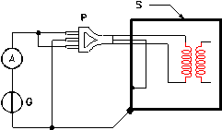 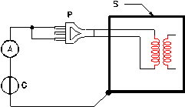

A

G

La temperatura fa variare il valore della resistenza d’isolamento secondo una legge pressoché esponenziale. Nell’ambito di un programma di manutenzione preventiva occorre effettuare misure in condizioni di temperatura costanti. (ogni aumento di 10° la R di isolamento dimezza)

## Intervento manutentivo

Se le misure danno esito negativo

Nel caso degli avvolgimenti di un motore elettrico: il motore va rimosso e riavvolto.

## Accorgimenti per la sicurezza

Il test va effettuato sull’impianto FUORI tensione e disinserito per assicurare che la tensione di prova non sia applicata ad altre apparecchiature eventualmente collegate elettricamente al circuito da testare.

Accertarsi che il circuito sia scarico. È possibile effettuare la scarica mettendo in corto circuito e/o collegando alla terra i morsetti dell’apparecchiatura per un tempo sufficiente

Durante il test possono crearsi scintille: prestare attenzione in un ambiente infiammabile o potenzialmente esplosivo

# RIGIDITÀ DIELETTRICA

Verificare l’isolamento tra i conduttori di rete (con quanto ed essi elettricamente connesso) e tutte le parti che possono direttamente o indirettamente venire a contatto con l’operatore.

La **rigidità dielettrica** rappresenta la **massima intensità di campo elettrico che può essere applicata ad un isolamento** prima che questo entri in fase di scarica distruttiva carbonizzandosi e perdendo le proprietà che lo caratterizzano.

Una misura di rigidità avviene quindi sottoponendo il materiale dielettrico a sollecitazioni anormali ma convenzionali mediante l’applicazione di un campo elettrico; **in pratica viene applicata una differenza di potenziale (da 500 a 4000 V) tra due punti dell’isolante posti a distanza assegnata (in metri): il risultato è quindi espresso in Volt/metro** (e non in Ohm).

I misuratori di rigidità sono strumenti atti ad effettuare le misure indicate in maniera pressoché automatica e conforme alle prescrizioni normative.

Le norme richiedono che durante l’applicazione dell’alta tensione (tipicamente 1 minuto), non avvengano scariche e che comunque la corrente non superi i valori prefissati.

# RESISTENZA VERSO TERRA

(dell’apparecchiatura, non dell’impianto di messa a terra)

Questa prova consiste in una sovrasollecitazione ed una contemporanea misura. Essa infatti ha lo scopo di verificare che il conduttore di terra sia adeguato alla sua funzione protettiva. Poiché negli apparecchi di classe (2) non esiste il conduttore di terra, questa prova si esegue solo per gli apparecchi di classe (1).

## Caratteristiche verificabili

Applicare una corrente (12,5 A o 25A), il tempo di applicazione della corrente è dell’ordine di grandezza di 10s, e misurare la caduta di tensione

La **tensione** misurata deve essere **inferiore ad alcuni Volt**.

$$R_{T}=\frac{V_{mis}}{I_{G}}≤{R_{T}}_{MAX} ⇒ V_{mis}≤{R_{T}}_{MAX}∙I_{G}$$

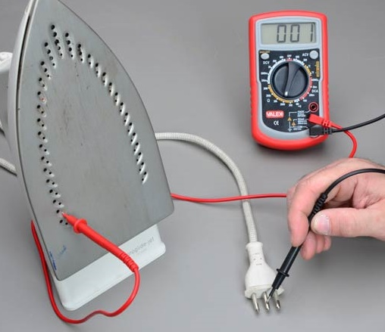

V

G

$$I_{G}↑$$

$$+V_{G}$$

$$-$$

$$R_{T}$$

## Intervento ispettivo

Verificare l’integrità dei collegamenti visibili ed eseguire la misura.

## Intervento manutentivo

Se le misure danno esito negativo, ripristinare i collegamenti tra massa e carcassa

# Classi di isolamento

Le classi di isolamento elettrico sono il raggruppamento omogeneo definito dall'IEC (International Electrotechnical Commission) delle caratteristiche tecniche applicabili ad un dispositivo elettrico per limitare i rischi di folgorazione conseguenti ad un guasto dello stesso.

## Classe 0 (zero)

Gli apparecchi appartenenti a questa classe sono apparecchi nei quali la protezione si basa sull'isolamento principale (cioè il normale isolamento elettrico tra i conduttori di fase e la carcassa o altre masse metalliche dell'apparecchio stesso). In caso di guasto dell'isolamento principale le masse metalliche si porterebbero in tensione provocando all'utente, nel caso questi ne venisse a contatto, una scossa elettrica. Non è previsto dunque mero dispositivo per la connessione delle masse metalliche al conduttore di protezione dell'impianto elettrico fisso (terra), e in caso di guasto dell'isolamento principale la protezione rimane affidata esclusivamente all'ambiente che circonda le parti conduttrici accessibili dell'apparecchio.

Da molti anni gli apparecchi di Classe 0 non vengono più fabbricati e sono stati eliminati dalla normalizzazione internazionale. Tuttavia, in alcuni Paesi, questo tipo è ancora presente, in particolare nelle vecchie installazioni.

In molti paesi, tra cui l'Italia il loro uso in connessione alla rete elettrica è proibito, poiché un guasto semplice può causare la folgorazione dell'utilizzatore e altri incidenti.

## Classe I

|  |  |
| --- | --- |
|  |  |
| *Simbolo di terra* | *Il cavo di messa a terra* |

Gli apparecchi appartenenti a questa classe di isolamento sono apparecchi nei quali la protezione non si basa unicamente sull'isolamento principale, ma anche su una misura di sicurezza supplementare costituita dalla connessione delle parti conduttrici accessibili ad un conduttore di protezione (messa a terra di protezione) che fa capo all'impianto elettrico fisso, contraddistinto dal doppio colore giallo-verde, in modo tale che le parti conduttrici accessibili non possano andare in tensione in caso di guasto dell'isolamento principale.

Un guasto nell'isolamento in questi apparecchi può portare un conduttore di fase in contatto con la carcassa provocando un flusso di corrente attraverso il conduttore di protezione.

I metodi per evitare la folgorazione dell'utente che può entrare in contatto con la parte metallica messa a terra sono due:

* Dimensionamento adeguato del dispersore di terra, e del relativo impianto, in modo da non permettere una tensione, provocata dalla corrente dispersa sulla terra e dalla resistenza che incontra nel percorso, al di sopra dei 50 volt.
* Inserimento, per obbligo di legge, di un interruttore differenziale a monte dell'impianto elettrico che sezioni la tensione nel caso di correnti disperse superiori a 30 mA.

Esempi di apparecchi di questo tipo sono lavatrici, lavastoviglie, forni elettrici, ecc.; sono riconoscibili per avere una spina a 3 contatti.

## Classe II

Gli apparecchi di classe II, detti anche a doppio isolamento, sono progettati in modo da non richiedere (e pertanto non necessitano avere) la connessione delle messe a terra.

Sono costruiti in modo che un singolo guasto non possa causare il contatto con tensioni pericolose da parte dell'utilizzatore. Ciò è ottenuto in genere realizzando l'involucro del contenitore in materiali isolanti, o comunque facendo in modo che le parti in tensione siano circondate da un doppio strato di materiale isolante (isolamento principale + isolamento supplementare) o usando isolamenti rinforzati.

Sono inoltre stabiliti dei limiti stringenti per quanto riguarda la resistenza elettrica delle componenti che isolano verso ogni connessione esterna di massa o di segnale (resistenza di isolamento).

In Europa gli apparecchi di questa categoria devono essere marcati "Class II" o con il simbolo di doppio isolamento (due quadrati concentrici).

Esempi di questa classe sono il televisore, l'asciugacapelli, le radio, videoregistratori e DVD, la maggior parte delle lampade da tavolo.

## Classe III

Un apparecchio viene definito di classe III quando la protezione contro la folgorazione si affida al fatto che non sono presenti tensioni superiori alla bassissima tensione di sicurezza SELV (Safety Extra-Low Voltage). In pratica tale apparecchio viene alimentato o da una batteria o da un trasformatore SELV.

La tensione prodotta, inferiore ai 25 Vac o 60 Vdc, è bassa al punto da non essere normalmente pericolosa in caso di contatto con il corpo umano. Le misure di sicurezza previste per le classi I e II non sono necessarie.

Gli apparecchi di Classe III non devono essere provvisti di messa a terra di protezione.

È interessante notare che le norme internazionali IEC (International Electrotechnical Commission) relative agli apparecchi elettromedicali non riconoscono gli apparecchi di classe III, poiché la sola limitazione della tensione non è ritenuta sufficiente ad assicurare la sicurezza del paziente. Le norme medicali definiscono una classe AI (alimentazione interna) data da una batteria, che non include un'alimentazione tramite alimentazione con una bassissima tensione di sicurezza

# SURGE TEST

La prova ad Impulsi di Alta Tensione, detta anche SURGE TEST, è una prova severa, rapida e sicura per il rilievo di difetti su qualsiasi avvolgimento elettrico, non solo di quelli già presenti al momento della prova, ma anche di quelli allo stato latente che sicuramente nel tempo provocherebbero l’avaria dell’oggetto.

La prova rileva i difetti dell’isolante di un conduttore (incisioni, screpolature, falle, ecc.) che, anche se inizialmente non causano problemi, dopo un certo tempo, anche breve, di funzionamento, causa i cicli termici e le sollecitazioni meccaniche ed elettromagnetiche, possono causare cortocircuiti con conseguente bruciatura dell’avvolgimento.

Il surge test offre l’unica possibilità di visualizzare l’isolamento di singoli avvolgimenti.

Il principio di funzionamento è sostanzialmente questo: un generatore di alta tensione carica un condensatore, il quale immagazzina energia. Il condensatore viene fatto scaricare, a frequenza di rete (50 volte al secondo), tramite un sistema SCR, sugli avvolgimenti in prova; questo provoca sollecitazioni molto severe, perché il fronte ripido dell’alta tensione, sottopone l’isolamento tra le spire a sollecitazioni molto simili a quelle che si verificano a causa di fenomeni transitori, durante il normale impiego delle macchine elettriche, dovuti a scariche atmosferiche, impulsi di manovra, disturbi provocati da particolari macchine (es. saldatrici).

La risonanza tra l’induttanza dell’avvolgimento in prova e la capacità montata nello strumento, determina una oscillazione smorzata della tensione in fase di scarica. La frequenza di questa oscillazione sarà determinata dall’induttanza L dell’avvolgimento in prova (numero delle spire, tipo e qualità del ferro, disposizione degli avvolgimenti, tipo di collegamento tra le varie bobine), mentre lo smorzamento sarà dovuto al fattore di qualità Q dello stesso (quindi assenza di cortocircuiti, dispersioni verso massa, ecc.).

Confrontando questa curva di risposta con quella di un campione o quella immagazzinata nella memoria dell’apparecchiatura che esegue il test, si possono rilevare diversità dovute a difetti anche di piccola entità, quali: cortocircuiti tra spire o tra matasse, collegamenti errati, diverso numero di spire, isolamenti difettosi, ecc.

## **Generazione dell’impulso**

Lo schema di principio di funzionamento è il seguente:

|  |  |
| --- | --- |
|  | T1 = Variatore di tensione  T2 = Trasformatore elevatore di tensione  D = Diodo rettificatore a 1 semionda  C = Condensatore di scarica  Z = Impedenza serie di protezione  I = Interruttore elettronico. Si intende un sistema costituito da SCR e diodi veloci, che simula  un interruttore elettromeccanico  L = Avvolgimento in prova  E = Circuito di rilievo ed esame della curva di risposta |

Tramite T1 si imposta il valore di tensione desiderato. Da tenere presente che questo valore di tensione si intende di picco, contrariamente a valori, come quello di rigidità dielettrica in alternata, che sono espressi in valore efficace.

Il diodo D carica il condensatore C, mentre l’interruttore I è aperto. Nel semiperiodo successivo, il circuito di innesco chiude I che provvede a scaricare C su L, in quanto D non conduce.

|  |  |
| --- | --- |
| andamento tensione nel trasformatore  Andamento della tensione nel trasformatore | a Andamento della tensione ai capi del secondario di A.T. del trasformatore  b Curva in grassetto: andamento della carica del condensatore  c Punto di chiusura dell’interruttore elettronico  d Oscillazione smorzata di scarica |

La parte che più ci interessa è ovviamente la parte - d -, che è il risultato effettivo della nostra prova.

Esaminiamo in particolare l’oscillazione della tensione che si verifica ai capi dell’avvolgimento in prova dall’istante in cui viene chiuso.

|  |  |
| --- | --- |
| oscillazione tensione  Oscillazione della tensione | V = Andamento della curva di smorzamento dell’oscillazione, dovuto alle perdite (fattore Q)  Vo = Tensione applicata  t1 = Tempo di salita della tensione, ossia tempo di chiusura dell’interruttore elettronico  f= Frequenza di risonanza del circuito oscillante, dalla quale si ricava il valore di L in Henry  P1-P2 = Valori di picco |

## Esame delle curve di risposta

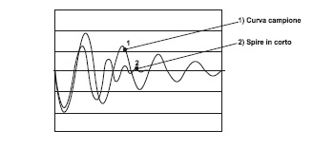

I risultati delle prove di SURGE-TEST tra le spire di un avvolgimento, vengono valutati essenzialmente in funzione di 2 parametri: L e Q.

L = Indica il valore di induttanza dell’avvolgimento.

Si calcola tramite il rilievo della frequenza di risonanza (f) che è, come già visto, successiva esplicazione, funzione del numero delle spire, delle connessioni dei vari avvolgimenti tra loro e del nucleo in ferro. In caso di valore riscontrato diverso da quello memorizzato, è possibile, dall’esame anche visivo della curva di risposta, risalire alle possibili cause sopra citate.

Q =Il valore indicato, è funzione del tempo di smorzamento dell’oscillazione e successiva esplicazione, dovuta alle perdite di isolamento esistente, ed è dato dal rapporto tra i valori di picco delle prime oscillazioni.

Quanto maggiore è il valore di Q, tanto minore è lo smorzamento e quindi migliore la qualità dell’oggetto in prova (assenza di corto spire, corto tra matasse, dispersioni).

Nelle prove contro curva campione memorizzata, per consentire una oggettiva e quantificabile valutazione dell’oggetto in prova, si applicano le seguenti relazioni:

$Q_{S}$ = fattore di qualità del campione $L_{S}$ = induttanza del campione

$$\frac{∆Q}{Q}=\frac{\left|Q_{S}-Q\right|}{Q_{S}}∙100 \frac{∆L}{L}=\frac{\left|L_{S}-L\right|}{L_{S}}∙100$$

$$T.Q.F. =\left(\frac{∆Q}{Q}+\frac{∆L}{L}\right)∙100 \text{Total Quality Factor}$$

Più questo valore è prossimo a 100, maggiore risulta la qualità dell’oggetto in prova.

Entrambi i valori sono visualizzati sul Display e, tramite le soglie impostabili, si può avere l’esito automatico tramite led verde-rosso di GO – NO GO.

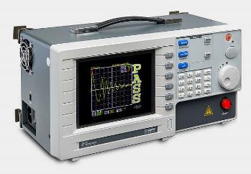

# SITOGRAFIA

<http://www.elettrotecnica.unina.it/files/lupo/upload/Asincrono_08_09.pdf>

<https://www.voltnext.com/normativa-atex/>

<https://www.electroyou.it/attilio/wiki/come-collegare-un-motore-trifase-400v-a-rete-monofase-230v>

<http://www.risatti.it/collaudifunzionali/surge-test-avvolgimenti/>

<https://www.motorielettrici.info/it/le-parti-del-motore/rotore-avvolto.html>

<http://www.ipsiasantarella.edu.it/attachments/article/1409/Avviamento%20stella%20triangolo%20di%20un%20motore%20asincrono%20trifase.pdf>

<https://it.wikipedia.org/wiki/Classi_di_isolamento>